

本科毕业设计（论文）

题 目 | 基于SpringBoot和微信小程序的羽毛球馆
 | 管理系统设计与实现
学 院 | 计算机学院
专 业 | 计算机科学与技术
学生姓名 | 罗义萌
学 号 | 202110411107 | 班级 | 2021级1班
指导教师 | 聂莉莎/徐胜祥 | 职称 | 讲师/工程师
完成时间 | 2025年 5 月 6 日

原创性声明
本人郑重声明：本人所呈交的毕业设计（论文），是在指导老师的指导下独立进行研究所取得的成果。毕业设计（论文）中凡引用他人已经发表或未发表的成果、数据、观点等，均已明确注明出处。除文中已经注明引用的内容外，不包含任何其他个人或集体已经发表或撰写过的科研成果。对本文的研究成果做出重要贡献的个人和集体，均已在文中以明确方式标明。

本声明的法律责任由本人承担。

论文作者签名：  日 期： 2025年5月6日

关于使用授权的声明
本人在指导老师指导下所完成的毕业设计（论文）及相关的资料（包括图纸、试验记录、原始数据、实物照片、图片、录音带、设计手稿等），知识产权归属成都大学。本人完全了解成都大学有关保存、使用毕业设计（论文）的规定，本人授权成都大学可以将本毕业设计（论文）的全部或部分内容编入有关数据库进行检索，可以采用任何复制手段保存和汇编本毕业设计（论文）。如果发表相关成果，一定征得指导教师同意，且第一署名单位为成都大学。本人离校后使用毕业设计（论文）或与该论文直接相关的学术论文或成果时，第一署名单位仍然为成都大学。
本毕业设计（论文）内容不涉及国家秘密、商业秘密及其他需要保密的内容，适用于上述授权。

论文作者签名： 日 期：2025年5月6日

指导教师签名： 日 期：2025年5月6日

基于SpringBoot和微信小程序的羽毛球馆管理系统设计与实现
专业：计算机科学与技术 学 号：202110411107
学生：罗义萌 指导教师：聂莉莎/徐胜祥
摘要：针对传统羽毛球馆管理模式存在的效率低下、资源分配不均、用户体验不足等问题，本研究基于Spring Boot和微信小程序技术构建了一套多终端的羽毛球馆管理系统。系统采用前后端分离架构，通过Spring Boot实现高效的后端服务开发，结合Vue.js与uni-app完成跨平台前端设计，并集成MySQL数据库保障数据安全与性能。研究创新性地引入组队预约机制与动态时段定价模型，解决用户临时变动导致的资源浪费问题；通过商品核销一体化与线上商城模块，拓展场馆收入渠道，形成“预约-消费-服务”闭环。
本研究为中小型体育场馆的数字化转型提供了可复用的技术方案，验证了“互联网+体育服务”模式的可行性。未来将深化AI驱动的智能推荐与物联网设备联动功能，进一步优化系统智能化水平，推动智慧体育场馆的可持续发展。

关键词：羽毛球馆管理系统；SpringBoot；微信小程序；Vue.js

Design and Implementation of
Badminton Court Management System
Based on SpringBoot and WeChat Mini Program
Major：Computer Science and Technology Student ID：202110411107
Student：Luo Yimeng Instructor：Nie Lisha/Xu Shengxiang
Abstract: Aiming at the problems of inefficiency, uneven resource allocation, and insufficient user experience that exist in the traditional badminton gym management mode, this study constructs a set of multi-terminal badminton gym management system based on Spring Boot and WeChat applet technology. The system adopts front-end and back-end separation architecture, realizes efficient back-end service development through Spring Boot, combines Vue.js and uni-app to complete the cross-platform front-end design, and integrates MySQL database to guarantee data security and performance. The research innovatively introduces the team reservation mechanism and dynamic time slot pricing model to solve the problem of resource waste caused by temporary changes of users; through the integration of merchandise underwriting and online mall module, it expands the revenue channels of the stadium and forms the closed loop of “reservation-consumption-service”.
This study provides a reusable technical solution for the digital transformation of small and medium-sized sports venues, and verifies the feasibility of the “Internet + sports services” model. In the future, we will deepen the functions of AI-driven intelligent recommendation and IoT device linkage to further optimize the level of system intelligence and promote the sustainable development of smart stadiums.
Key words：Badminton Court Management System; SpringBoot; WeChat Mini Program; Vue.js

目 录
1 绪 论 1
1.1 研究背景 1
1.2 研究目的和意义 1
1.3 国内研究现状 1
1.4 国外研究现状 2
1.5 研究内容 2
1.6 可行性分析 2
1.6.1 技术可行性 2
1.6.2 经济可行性 3
1.6.3 应用可行性 3
2 相关技术介绍 4
2.1 服务器端相关技术 4
2.1.1 Spring Boot 4
2.1.2 MYSQL 4
2.1.3 JWT 4
2.2 前端相关技术 4
2.2.1 Vue 4
2.2.2 Element-UI 5
2.3 小程序端相关技术 5
2.3.1 微信小程序 5
2.3.2 uni-app 5
2.4 技久层相关技术 5
2.5 其他技术 6
3 系统需求分析 7
3.1 系统概述 7
3.2 功能需求分析 7
3.2.1 目标用户分析 7
3.2.2 用例分析 7
3.2.3 业务流程分析 9
3.3 非功能需求分析 15
3.3.1 安全需求分析 15
3.3.2 性能需求分析 15
3.3.3 界面需求分析 15
3.4 运行环境需求 15
3.5 本章小结 16
4 系统设计 17
4.1 系统架构设计 17
4.1.1 总体架构设计（或多端设计） 17
4.1.2 多层架构设计 17
4.1.3 前后端分离设计 18
4.1.4 MVVM模式设计 18
4.2 功能模块设计 19
4.2.1 Web端功能模块设计 19
4.2.2 小程序端功能模块设计 20
4.3 非功能模块设计 20
4.3.1 安全设计 21
4.3.2 性能保障设计 21
4.3.3 界面设计 21
4.4 本章小结 22
5 数据库设计 23
5.1 概念模型设计 23
5.2 物理模型设计 24
5.3 本章小结 29
6 系统实现 31
6.1 系统架构实现 31
6.1.1 Web端多层架构实现 31
6.1.2 小程序端架构实现 34
6.2 功能模块实现 35
6.2.1 Web端功能实现 35
6.2.2 小程序端功能实现 39
6.3 关键技术和算法 42
6.3.1 加密算法 42
6.3.2 其他算法 44
6.4 开发环境和运行环境 44
6.5 本章小结 44
7 系统测试 45
7.1 测试目的 45
7.2 测试方法 45
7.3 测试内容 45
7.3.1 功能测试 45
7.3.2 非功能测试 48
7.4 测试结论 49
7.5 本章小结 49
结 论 50
参考文献 52
致 谢 53

绪 论

研究背景
随着社会信息化越来越高，网络成为大多数人快捷获取信息的途径，这一改变也为许多实体类经济带来了巨大的变革，拥抱互联网行业，从而提升自己，让顾客充分了解自身优势，增加顾客消费欲望，简化购买流程，如此方能适应时代发展潮流，同样的这也是当今最流行也是最好的发展模式^{[1]}。
随着全民健身观念的普及，羽毛球运动逐渐成为大众喜爱的运动方式之一^{[2]}。作为最适合老百姓的运动，中国羽毛球爱好者的数量已经达到了2.5亿，在这样的庞大基数之下，尤其是在城市中，羽毛球馆需求持续增加。然而，许多羽毛球馆仍然依赖传统的线下管理方式，如现场排队预约、手动缴费、人工记录订单等，这不仅增加了用户的时间成本，也使得场馆的管理效率受到限制。同时因为缺乏便捷的取消、改约等功能，常常因为顾客的临时变动造成资源的浪费。
微信小程序凭借“无需安装、即用即走”的轻量化特性，成为信息技术解决上述痛点的理想载体^{[3]}。用户可随时随地查看场地状态、预约时段及支付费用，提升操作便捷性。对于场馆后台系统可自动分配资源、生成订单并发送提醒，减少人工干预，降低运营成本。
使用微信小程序进行球馆的预约管理，不仅仅只是对球馆成本的解放，更是对所有相识的场馆未来服务方向的一种探索。

研究目的和意义
为羽毛球爱好者提供一个便利的球场线上预约平台，直观的看到相关羽毛球馆场地的情况，减少在排队上花费的时间成本；建立线上商城，提供羽毛球、水等常用物品的预定和购买服务，为场馆提供额外收入渠道。通过系统的管理提升用户体验与场馆管理效率^{[4]}。
帮助羽毛球爱好者直观的查看四周相关场馆的空闲情况，提供一个方便、快捷的场馆预约场所：通过线上预约和在线支付功能，用户可以更便捷地预定场馆和支付费用。通过线上商城功能，场馆不仅可以销售羽毛球、水等消耗品，还可以通过便捷的购买体验提高用户的消费频率，从而增加场馆收入。通过系统自动化地处理预约、支付等流程，减少场馆管理者的人工工作量，提高管理效率，同时也降低了出错的概率。

国内研究现状
在国内，随着人们对健康生活方式的重视，羽毛球馆的需求量不断增加^{[5]}。因此，羽毛球馆预约管理系统得到了广泛的应用。许多羽毛球馆都入驻了第三方预约管理系统，如趣运动、乐力体育中心等，同样的也有羽毛球场拥有自己的微信小程序如星工厂羽毛球馆、兰州全民羽毛球馆等。这些场馆预约系统通常是使用腾讯的小程序云开发技术在微信小程序平台进行开发，借由腾讯云资源而拥有资源配额价格低廉，无需域名和服务器即可搭建的优点，但是多数没有Web管理端。这些系统通常包括用户注册、场地预订、支付、评价等功能，方便用户随时随地预约场地，同时也方便场馆管理人员进行管理。
随着移动互联网的普及与相关技术的发展，小程序作为一种轻量级的应用程序，逐渐成为羽毛球馆预约管理系统的主流形式。这些小程序通常具有简洁明了的界面和流畅的用户体验，使用户能够快速完成预约操作。尽管国内羽毛球馆预约管理系统得到了广泛的应用，但仍然存在一些问题。例如，一些系统在功能上还不够完善，用户体验还有待提高；一些系统还存在推广和运营方面的困难。

国外研究现状
国外智慧体育场馆建设主要依托于相关科技公司提供智慧场馆解决方案，此举一方面有利于智慧体育场馆建设的专业化、系统化；另一方面可为后续硬件升级提供技术保障。同时国外以职业联赛、职业体育俱乐部为依托的场馆，在智慧化建设与运营方面取得了较好的效果，其场馆数字化运营体系已经走在了前列，积累了丰富的经验^{[6]}。

研究内容
传统羽毛球馆的管理方式多为线下预约和手动管理，易出现排队、订单记录混乱等情况。在传统的羽毛球预约流程中，羽毛球爱好者需要先组织一定数量的人员，然后线下进行羽毛球场馆的选择，容易遇到场馆爆满或者人员临时有事不能去的情况，不仅影响人们对运动的积极性，同时也不能完美利用来之不易的运动时间。我们将在信息化的现在，使用普及化无需下载即可在手机上使用的小程序解决这些问题。预约人只需通过手机微信小程序即可随时随地了解每个场馆各个时间段的占用情况，并可在线上预约场馆，场馆管理员可进行线上审核。系统不仅提供了高效便捷的场馆预约方式，还使场馆管理员从烦琐的预约审核工作中解脱出来。

可行性分析

技术可行性
项目的技术可行性评估表明，完成系统设计和开发的技术能力和资源均已具备：
研究方法的可行性：项目开发采用主流的MVC架构，结合Java Spring Boot进行后端开发，Vue.js进行Web前端开发，微信小程序用于移动端实现。这些技术方法均经过广泛实践验证，能够有效支持本项目的开发需求。
数据收集与分析工具的可行性：系统用户数据、场馆预约信息、商城订单等数据将存储在MySQL数据库中，通过MyBatis或Hibernate进行高效的数据操作。
技术设备的可用性：开发设备仅需要计算机及其环境，无需其它设备。

经济可行性
从资金投入和经济效益来看，本选题具有很高的经济可行性：
费用支出：项目依赖于成熟的开源技术（如Spring Boot、Vue.js等），无需支付额外的技术授权费用。
资金来源：开发成本主要来自时间投入，无需额外资金。
经济收益：系统能够显著提高场馆的管理效率，吸引更多用户使用，增加场馆收入。商城模块将带来额外的商品销售利润，且用户组队预约功能有助于推广系统，从长远来看具备较高的经济效益。

应用可行性
项目的应用可行性表现在市场需求、用户接受度和推广性上：
市场需求：羽毛球运动在国内外均具有广泛的受众群体，场馆预约和组队功能满足羽毛球爱好者的核心需求；线上商城扩展了业务场景，增强了用户粘性。
用户接受度：系统的功能设计基于目标用户（羽毛球爱好者、场馆管理员）的实际需求，微信小程序的便捷性和支付功能的易用性能够大幅提升用户体验。
推广性：系统可以与更多场馆进行合作，将服务范围从单一场馆扩展到区域甚至全国，提升项目的推广价值。此外，线上商城模块可接入更多羽毛球相关商品和服务，进一步扩大盈利点。
结论：通过对技术、经济、法律和应用四个方面的分析，项目具备很高的可行性，能够满足羽毛球场馆管理和用户预约的实际需求，同时具有显著的推广价值和经济效益。

相关技术介绍
本章介绍了系统在分析、设计、实现以及测试各个阶段中涉及到的相关技术和工具

服务器端相关技术

Spring Boot
Spring Boot是由Pivotal团队提供的全新框架，它的设计来源于spring4.0，其设计目的是用来简化新Spring应用的初始搭建以及开发过程。该框架使用了特定的方式来进行配置，从而使开发人员不再需要定义样板化的配置，并且Spring Boot集成了大量框架，对依赖包的版本冲突以及引用的不稳定性的到了很好的解决。使用Spring Boot可以快速创建独立运行的Spring项目并且框架内置Tomcat等Web服务器，无需部署WAR文件、供强大的监控和管理功能等^{[7]}。
本系统采用的是Spring Boot 3.3.10。

MYSQL
MySQL作为全球最受欢迎的开源关系型数据库管理系统，其核心优势在于：高性能、高可靠性和易用性的完美结合^{[9]}。
在性能方面，它提供了高效的查询优化器、多种存储引擎（特别是InnoDB的ACID事务支持）和强大的索引机制；在可靠性方面，支持主从复制、数据备份和故障恢复等企业级特性；在易用性方面，不仅安装配置简单，还提供了完善的管理工具和丰富的文档支持。同时，MySQL还具备出色的可扩展性、灵活的安全机制以及广泛的平台兼容性，再加上活跃的社区支持和相对较低的总体拥有成本。特别是在Web应用开发中，MySQL与PHP、Java等主流编程语言的无缝集成，以及对云原生环境的良好支持，更加凸显了其在现代应用开发中的重要地位。

JWT
JWT（JSON Web Token）是一个开放标准，它定义了一种紧凑且自包含的方式，用于在各方之间以JSON对象安全地传输信息^{[8]}。
JWT采用无状态设计，无需服务端存储会话信息，适用于分布式系统。并且以JWT作为安全认证通过密钥签名，防止篡改提升了系统的安全性，减少了查询数据库的时间提升了系统性能、并且JWT对跨域友好，便于前后端分离。

前端相关技术

Vue
Vue.js 由前 Google 工程师尤雨溪在开发过程中受到 AngularJS 的启发由此创造的一个轻量级、灵活且易上手的框架。作为一套渐进式的框架，Vue可以逐步集成到项目中，即可作为轻量库作为局部增强也可搭配其他工具构建单页应用^{[15]}。其特点有易学易用，拥有平缓的学习曲线和丰富的中文资源、并且性能优异，体积小加载快，适用广泛。

Element-UI
Element UI 是由饿了么前端团队（ElemeFE）开源的一款基于 Vue.js 2.0 的桌面端组件库。作为一个成熟的UI组件库，它的组件系统完善，具有统一的设计规范；同时它也具有较低的使用门槛与友好的社区环境等特点。这些特点使得Element-UI成为Vue生态系统中最受欢迎的UI框架之一，特别适合企业级应用的快速开发。无论是初创公司还是大型企业，都能在Element-UI中找到适合自己的解决方案。

小程序端相关技术

微信小程序
微信小程序（WeChat Mini Program）是腾讯基于微信生态推出的一种轻量化应用形态，用户无需下载安装即可使用。其设计目标是实现“触手可及、用完即走”的体验，适用于高频次、低复杂度的服务场景。其介于原生 App 与 H5 网页之间的混合开发模式，结合了 Web 的灵活性与 Native 的性能优势。

uni-app
uni-app 是由 DCloud 公司推出的基于 Vue.js 的跨平台前端开发框架，开发者通过编写一套代码，即可将应用发布至 iOS、Android、H5（响应式网页）、微信/支付宝/百度等小程序，以及快应用、QQ 小程序等多个平台，实现“一次开发，多端运行”的目标^{[10]}。
uni-app 凭借其低学习成本、高效开发模式及强大的跨端能力，已成为多平台应用开发的主流选择。

技久层相关技术
MyBatis作为一个优秀的持久层框架，其最大优势在于提供了灵活的SQL控制能力和简单的开发体验。它采用XML或注解方式将SQL语句与Java代码分离，使得开发人员可以充分发挥SQL语言的优势，同时又能享受面向对象编程的便利。
相比于完全自动化的ORM框架（如Hibernate），MyBatis让开发者能够更好地把控SQL性能和查询逻辑，特别适合复杂查询场景和需要优化性能的项目；而其半自动化的ORM映射机制，不仅降低了学习成本，还提供了动态SQL、缓存机制、插件扩展等强大功能，再加上与Spring生态的无缝集成，使其成为当前企业级应用开发中最受欢迎的持久层解决方案之一。

其他技术
Maven自2002年启动项目以来，经历了从1.x到3.x的重大版本演进，从最初的基础构建工具发展成为现今Java生态系统中最主流的项目管理工具，特别是2005年Maven 2.0的发布奠定了现代Maven的基础架构，到如今的Maven 3.9.x版本已经完全支持最新的Java 17+环境。在实际应用中，Maven的优势主要体现在以下几个方面：首先是标准化的项目结构和构建流程，统一了开发规范，提高了团队协作效率；其次是强大的依赖管理机制，通过中央仓库、依赖传递和版本控制解决了项目依赖的复杂问题；第三是完善的生命周期和插件机制，支持清理、编译、测试、打包、部署等全流程自动化构建；第四是优秀的生态系统，包括丰富的中央仓库资源、完善的插件体系和广泛的工具集成支持；最后是企业级特性支持，如多模块项目管理、持续集成/持续部署支持、并行构建和增量构建等性能优化特性，这些优势使Maven成为企业级Java项目开发不可或缺的核心工具。

系统需求分析
本章详细介绍了基于SpringBoot和微信小程序的羽毛球馆管理系统的需求分析过程及结果，分别对功能需求、非功能需求、运行环境需求等方面进行详细分析来明确基于SpringBoot和微信小程序的羽毛球馆管理系统后续的设计内容和实现方式。

系统概述
随着全民健身意识的提升和羽毛球运动的普及，传统线下场地预约模式（如电话预约、人工登记）面临效率低下、信息不透明、资源分配不均等问题。
为优化用户体验、提升场馆管理效率，本系统旨在构建一套智能化、多终端的羽毛球场地预约与管理平台，通过移动互联网技术实现场地资源的数字化管理，满足用户便捷预约、场馆高效运营的双重需求。
Web端由球馆管理员来管理球场的数量，核销用户预约状况、发送球馆讯等。
小程序端用户可以注册进入，维护个人信息、预约球馆、收藏喜欢的球馆、对球馆进行评价。
本系统用户分为羽毛球馆管理员以及羽毛球爱好者，球馆希望有更多的顾客来到球馆进行运动，羽毛球爱好者通过小程序能更直观了解到羽毛球场地的使用情况，帮助羽毛球爱好者寻找到自己心仪的球馆。

功能需求分析

目标用户分析
本系统用户群体主要分为羽毛球馆工作人员和羽毛球爱好者两大类型，两类用户在操作习惯、使用场景及功能需求方面存在显著差异，系统通过差异化的终端设计与功能适配满足其需求。
对于球馆工作人员在日常工作中经常使用电脑，对于电脑的操作也很熟悉，使用pc端对球馆信息进行管理，对较为熟悉电脑的他们毫无难度。
对于羽毛球爱好者：羽毛球作为一种老少皆宜得运动，在社会上受到广泛人群的喜爱，其受众分散在各个年龄阶段，但考虑到对于羽毛球馆的需求，青少年受众会更多对于小程序的使用方法也早已烂熟于心，适用于小程序端进行预约。

用例分析

管理员用例分析
管理员是球馆内的工作人员，可以管理所有球馆相关信息，以下是管理员用例分析。
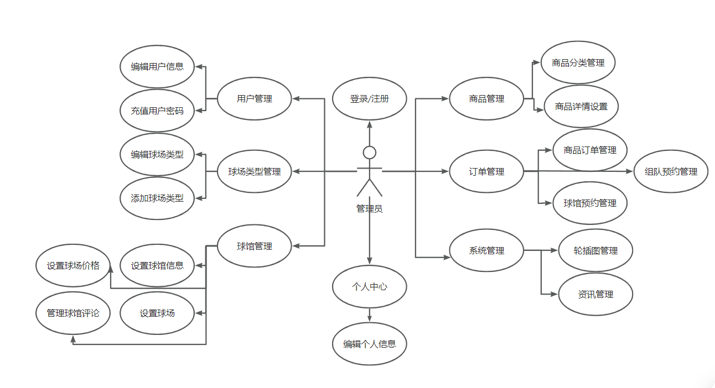
图3.1 管理员用例分析图

管理员用例图如图3.1所示。
管理员登录：管理员进行登录后，才能进入到管理系统主页并进行后续相关操作。
个人中心：管理员可以对自己的信息进行修改。
用户管理：管理员可以编辑用户基本信息，重置用户密码。
球场类型管理：管理员可以对已有的球场类型进行编辑，改变球场类型的状态（启用或禁用球场类型）以及删除球场类型与新增球场类型等操作。
球馆管理：管理员可以新增球馆并修改已存在球馆的相关信息，改变球场状态。在球馆设置中，管理员可以为球馆设置球场，修改场地名与类型。设置完球场基本信息管理员可以对场地的时段进行相关定价，系统将自动区分日期将相对应价格推送给小程序端。
商品管理:管理员可以对每个球馆设置不同类别的商品并设置商品的基本属性，如价格、数量、简介等。
订单管理：管理员可以对商品订单进行核销、管理用户预约订单并删除过期订单
系统管理：管理员可以上传轮插图，在小程序端对球馆进行展示，也能在球馆资讯界面发布一些活动，用于吸引球客。

普通用户用例分析
用户是系统的主要使用群体，对于系统的设计必须简洁明了，以下是普通用户用例分析。
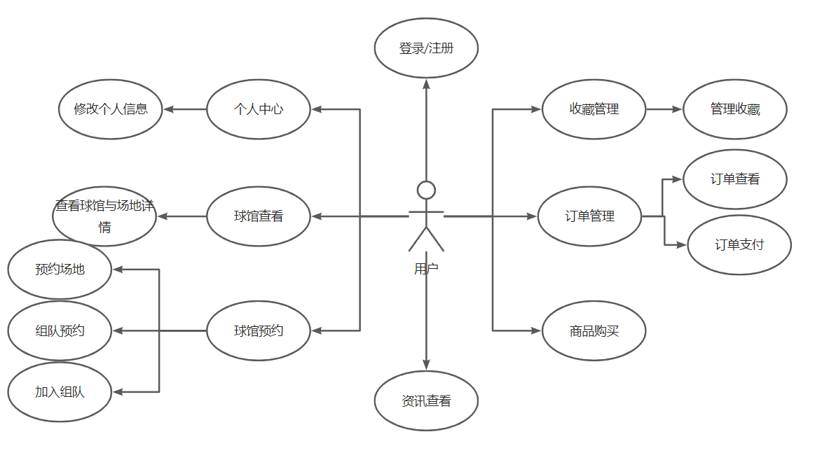
图3.2 用户用例分析图

注册登录：普通用户需要注册后才能进行登录，在登录之后就能获取用户在小程序端的所有权限。
球馆查看：用户可以在登录之后查看球馆的详细信息，包括球馆地址、电话、球场信息商品信息等，帮助用户寻找到满意球馆。
球馆预约：用户在寻找到满意球馆之后可以选择预约球馆，点击选择合适的时段并支付之后即可完成预约。同时用户也可以选择组队预约模式，在组队预约中用户可以选择创建2-5人的队伍，当组队人数达到设置人数之后即可组队成功，组队成功后发起者才能支付订单，支付完毕后预约成功。
收藏管理：用户可以选择对喜欢的球馆进行收藏，方便用户快速寻找到喜欢的球馆。
订单管理：用户可以在此页面查看商品核销码与自己球馆预约和组队预约的相关信息，并对发起的组队预约进行支付或者取消。
商品购买：用户可以对球馆内商品进行购买操作。
资讯查看：用户可以选择在首页查看管理员发布的球馆资讯，了解球馆的一手信息。

业务流程分析

球馆预约业务流程分析
用户预约球场是系统的核心业务之一，用户在登录小程序之后选择球馆即可进入相应的球馆主页选择球馆预约服务，系统将根据球馆的数据库情况返回时段定价表，用户可以选择从今天起的七天内的多个连续时段进行预约，完成支付之后即可完成预约。球馆预约的功能保证了用户在想要运动时可以找到合适的球馆，不会出现乘兴而来，败兴而归的情况。
图3.3是用户预约场馆的相关时序图。

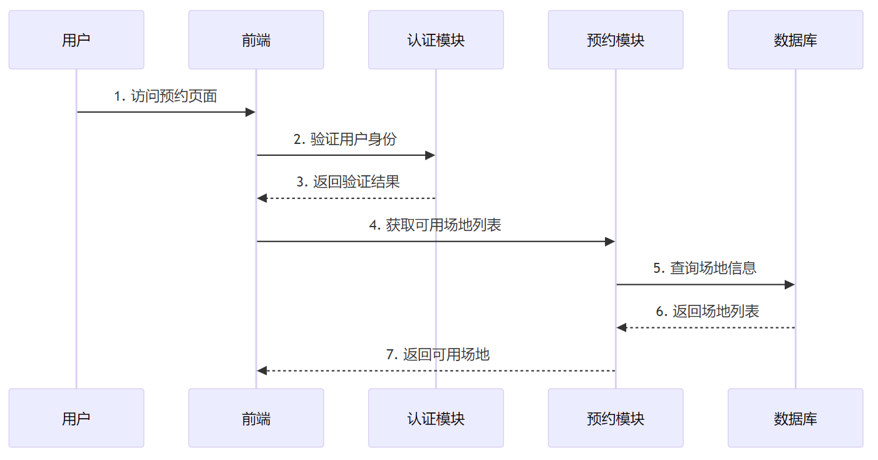
图3.3 用户查询可预约球馆流程时序图

用户在选择球馆及场地后即可获取对应球馆的可用时段定价表，场馆中不同时段的相关使用情况与价格都将标出，如图3.4所示。

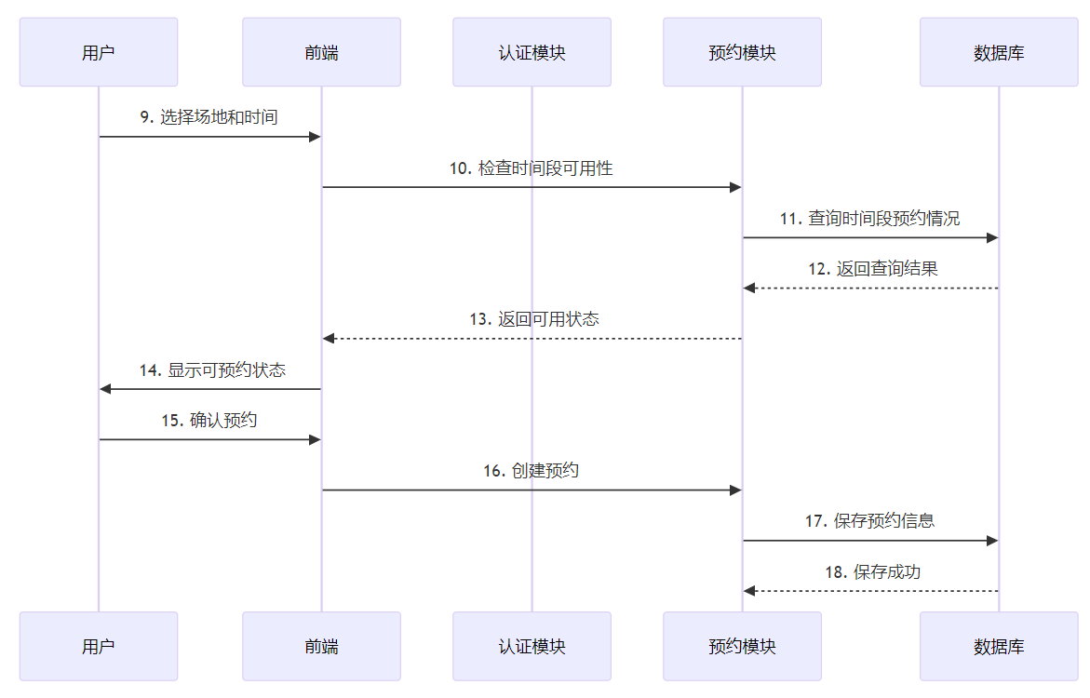
图3.4 用户预约球馆流程时序图
用户可以依照定价表选取相应的时段进行预约。最后用户需要在10分钟内完成订单支付，以完成场馆预约的全部流程，如图3.5所示。

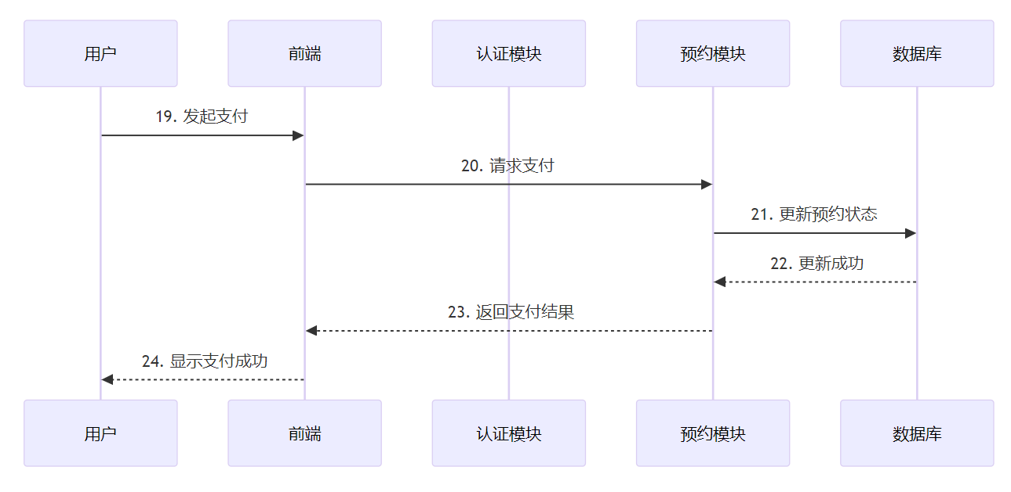
图3.5 用户预约球馆流程时序图

在支付完成之后用户即可在预约的时间之内到相对应的球馆中的指定球场进行运动，球场将为用户准备好球场相应设施。

组队预约业务流程分析
组队预约是本系统的一大亮点，游戏界有一句话说得好：打游戏最高的配置是朋友。对于羽毛球也是如此。组队预约的设计是为了给喜爱打球的用户获取最高配置，通过创建组队，用户可以预约未来2天后的5个自然日的任意开放时段，通过时间的延长来解决人数少的问题，提升组队的成功率。
图3.6是组队预约的相关时序图。

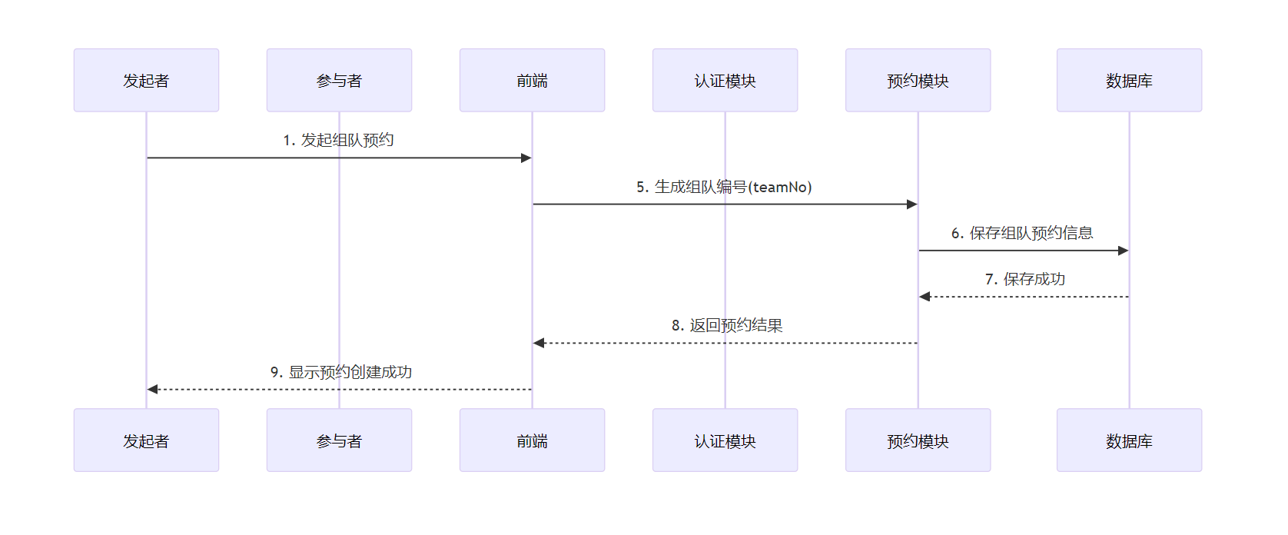
图3.6 组队预约发起时序图
组队预约需要一个发起人，发起人在选择球馆对应球场可预约时段后可发起组队预约，发起组队预约不需要进行支付，时间内组队失败则订单失效，如图3.7所示。

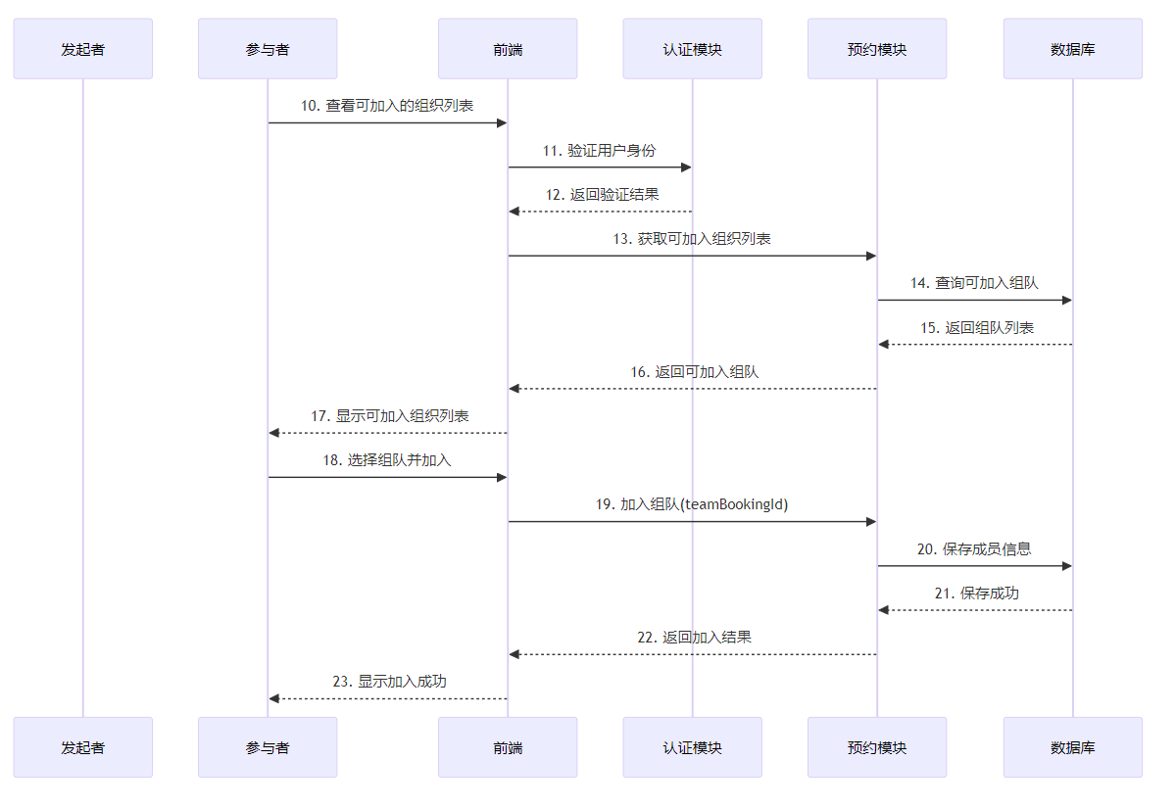
图3.7 组队预约加入组队时序图

发起者发起组队预约后其他用户在组队的相关界面可以看到未完成组队的相关队伍界面，在该界面其他用户可以加入已存在的未满队伍，如图3.8所示。

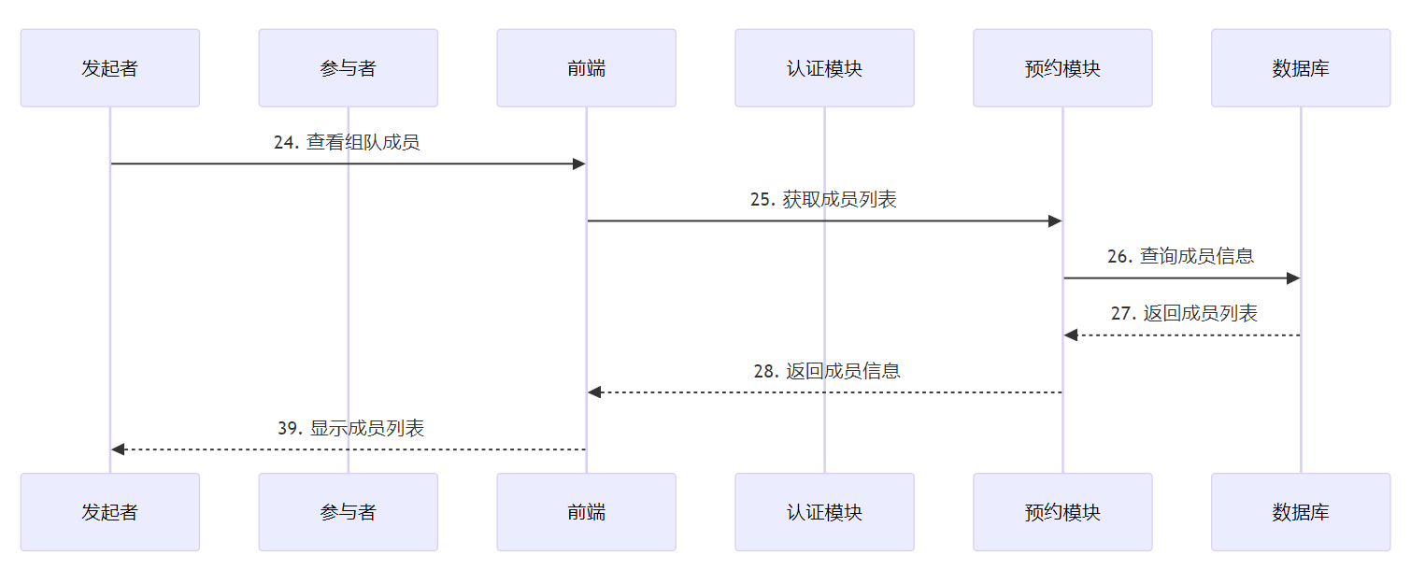
图3.8组队预约查看成员时序图
组队发起者与参与者都可以在组队的相关订单页面查看组队的完成情况，如图3.9所示。

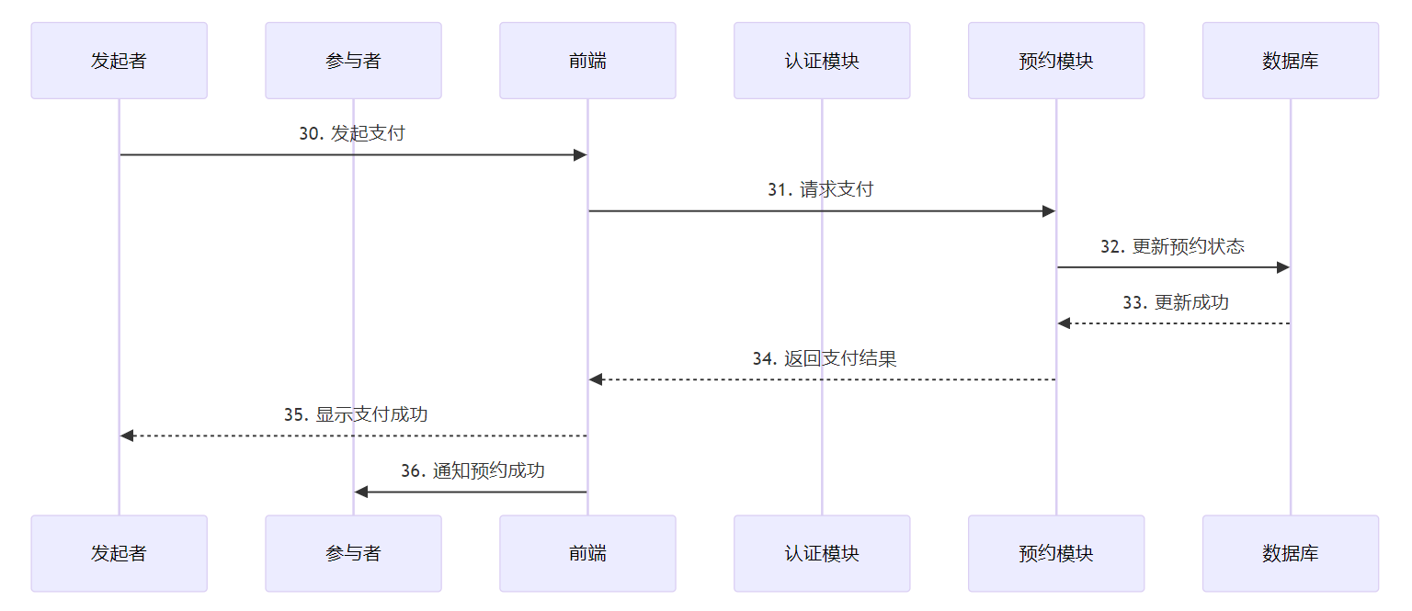
图3.9组队预约支付时序图

在组队预约完成后组队发起者即可进行支付操作，支付完成即可完成预约。

商品购买-核销业务流程分析
图3.10是商品购买-核销的相关时序图。

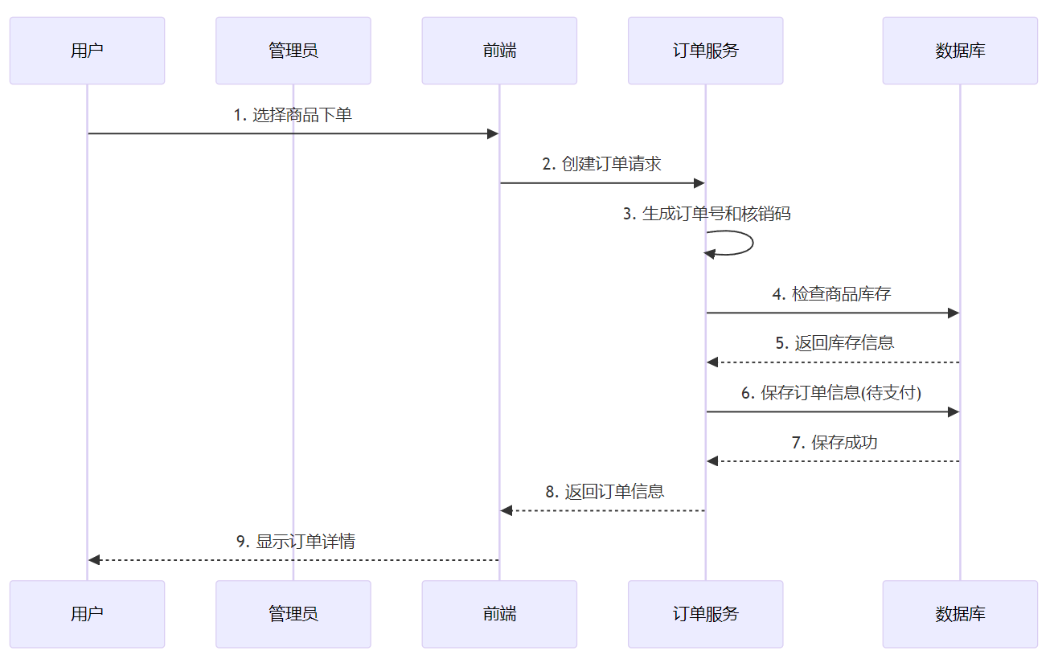
图3.10 商品订单时序图

在球馆打球时总会有准备不足的时候，球馆商城将为用户准备好一切相关事宜，不论是器材饮品，还是贴心服务，只要商城中存在球场就能提供，助力用户打球无障碍化。在球馆用户可以选择自己心仪的商品下单，下单之后将会获取到五位数任意字母数字组成的核销码，用户凭借核销码即可在球馆享受到相应的服务。
用户可以在球馆商城里选择任意商品并购买，支付流程如图3.11所示。

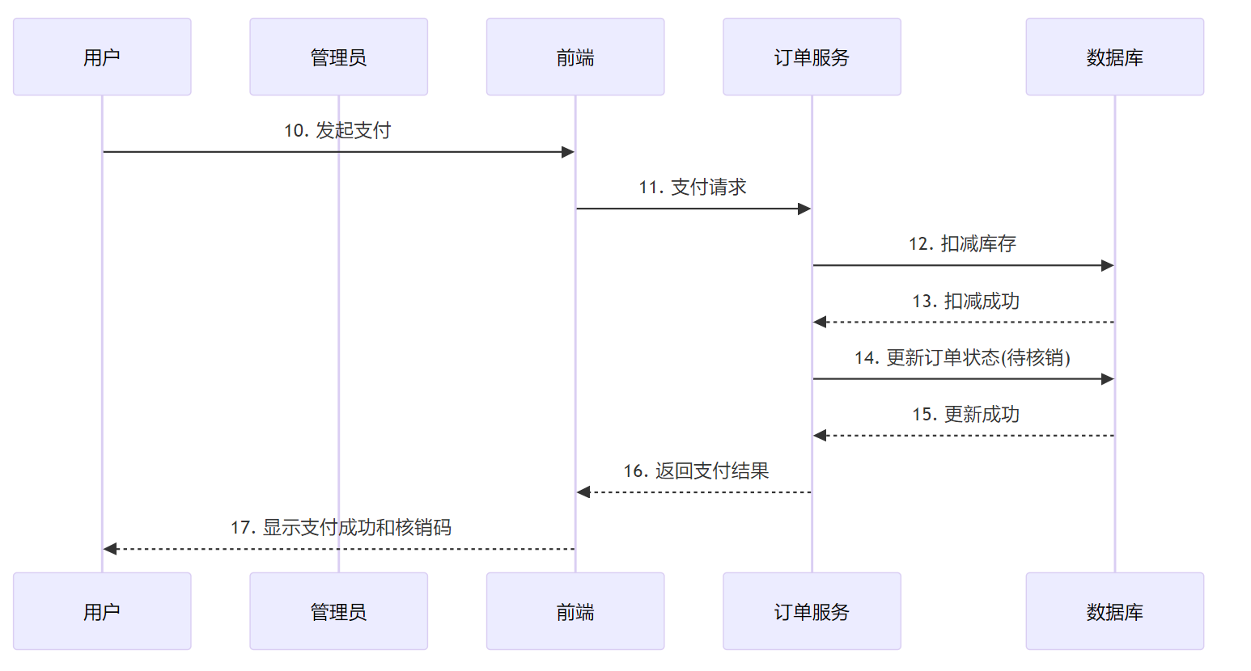
图3.11 商品支付时序图

在完成支付后用户可以获取到对应商品的核销码。在球馆内用户可以凭借核销码在管理员处对对应的商品订单进行核销，如图3.12所示。

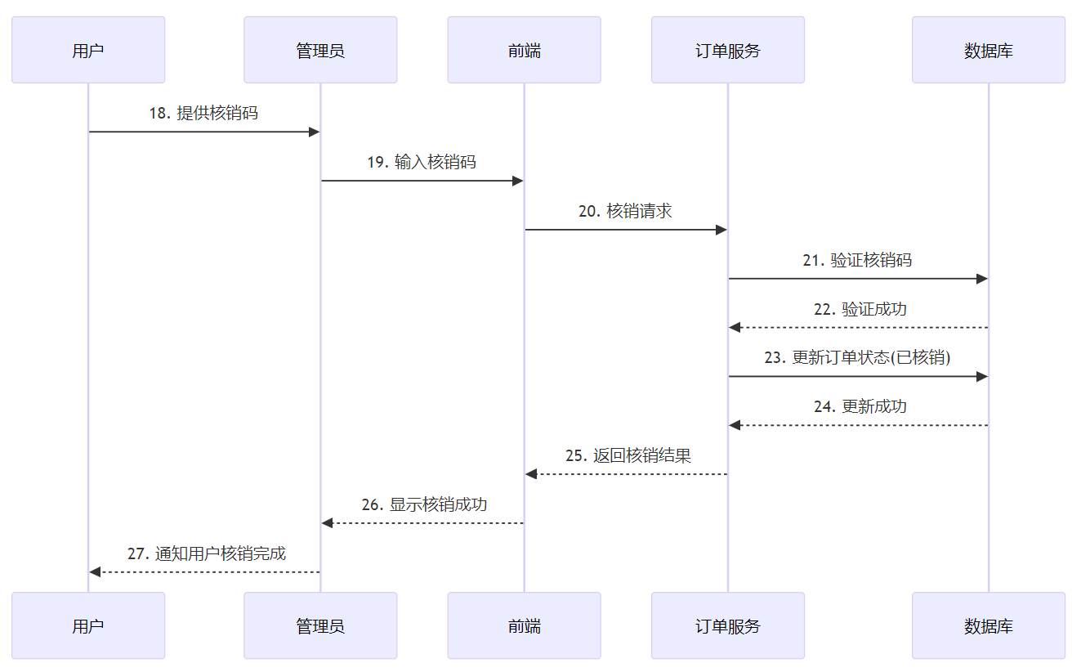
图3.12 商品核销时序图

非功能需求分析

安全需求分析
系统需要确保用户信息的储存与相关资源的授权的安全性，这表示在用户登录时需要对其身份进行检验，确保信息不会授权给错误的人。同时用户密码系统要求对用户密码进行加密存储，严禁明文保存用户密码。
同时要求实现基于角色的访问控制（RBAC）机制，严格区分管理员和普通用户的权限范围。普通用户只能访问和操作自己的数据，球馆设置与商品核销等敏感操作将被限定为只要管理员可以执行，系统的每个功能模块都需要进行权限校验，确保用户只能在自己的权限范围内活动，有效防止越权操作。
对于数据安全，系统将对重要数据进行加密处理、设置对重要数据的定时备份。同时也需要防护SQL注入等威胁。

性能需求分析
为了用户的使用体验以及小程序的可持续发展，系统需要在相对短的时间内处理用户请求，确保小程序页面在不同网络环境下的加载速度，使用户在不同环境下都能获得及时反馈。同时需要保证系统的稳定性与可靠性，确保多用户在线时系统能够并发处理请求，在长时间的运行之下不会出现系统卡顿、崩溃等问题。需要保证服务器峰值CPU占用与数据库连接池占用均留有缓冲空间，此外系统仍需要一定的故障处理能力，保障客户日常需求。最后系统的架构设计因需要有一定的可扩展性，在业务维度预测新的功能，持续维护用户体验；在技术维度实现新功能的实现，保障系统的持续更新迭代。

界面需求分析
本系统界面需求围绕高效管理与流畅用户体验展开，管理端采用经典后台布局（左侧导航+顶部状态栏+内容区），基于现代UI组件库构建，通过表格表单组合实现核心模块的数据可视化与操作，集成搜索分页、弹窗交互及响应式适配能力，确保多端操作一致性；小程序端则遵循移动端自适应设计，运用顶部导航栏与底部TabBar串联核心功能模块，结合卡片式布局、触控交互优化及安全区域适配，保障预约、购买等业务流程的流畅性，两端设计均强调界面简洁性、操作直观性及跨设备兼容性，同时预留模块化扩展空间，兼顾品牌视觉统一与无障碍基础规范，为不同终端用户提供高效且友好的交互体验。

运行环境需求
软硬件最低配置要求。
- Web端：
- 操作系统：Windows8以上
- 数据库：MySQL Server 5.5以上
- 浏览器：IE10及以上
- JDK：jdk8
- 小程序端：
- Android：6.0以上
- IOS版本：Iphone6及以上
- 微信版本：6.0.0以上
- 分辨率：375px*667px及以上

本章小结
本章对系统需求进行了详细的分析，分别从系统目标用户、主要功能用例以及业务流程分析了系统的功能需求，随后对系统的为功能需求：安全需求、性能需求以及界面需求进行分析阐述，最后对系统的运行条件进行简要的总结。

系统设计
本章主要讲述基于SpringBoot和微信小程序的羽毛球馆管理系统在系统开发阶段对系统业务需求与用户期望的了解，以此对系统未来可能发送的问题与隐患进行提前规避与解决，减少系统开发过程中对系统功能的修改，从而降低系统开发的成本与风险。共分为系统架构设计、功能模块设计与非功能模块设计三个方面。

系统架构设计

总体架构设计（或多端设计）
根据系统需求，本系统设计采用Web端和微信小程序端的双平台设计。

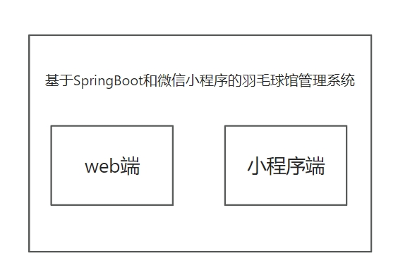
图2系统总体结构图

考虑到管理人员前台的工作环境与对线上预约管理与线下球馆管理的双重需求，使用Web管理端在这样的工作环境与管理需求之下拥有着天然优势，能够满足管理人员快速获取、处理信息的需求。羽毛球爱好者随时都可能进行羽毛球馆预约，对手机等移动设备的依赖性更大，考虑到使用双方的不同需求，本系统设计采用Web端和微信小程序端的双平台设计。
Web端的主要使用者为球馆管理人员，通过Web端管理员能够快速处理球馆信息与预约请求，也能通过对可预约球馆的修改处理线下进入球馆与线上预约球馆的的冲突性，方便其对球馆的管理。
小程序端的使用者为各年龄阶段的羽毛球爱好者，不论在何时何地只要有打球的需求，就可以拿起手机，对心仪的球馆进行查询，从而在合适的时间寻找到合适的球馆，打球从不扫兴。

多层架构设计
基于MVC的四层架构设计是对传统MVC（Model-View-Controller）模式的扩展通过进一步分层来解决复杂业务场景下的代码耦合问题。其核心目标是通过职责分离，提高系统的可维护性、可扩展性和可测试性。
它将系统分为表现层（View层）、控制层（Controller层）、业务逻辑层（Service层）和数据访问层（DAO/Mapper层）。在这种架构中，表现层负责用户界面的展示和交互，通过前端框架实现动态渲染；控制层接收和处理用户请求，负责请求的路由分发和参数校验；业务逻辑层封装了核心的业务规则和流程，处理复杂的业务逻辑，确保业务规则的一致性；数据访问层则专注于数据持久化操作，通过ORM框架（如MyBatis）与数据库交互。

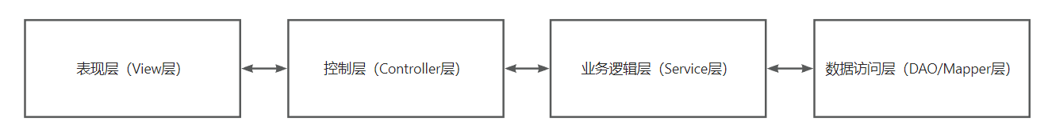
图4.2MVC的四层架构图

前后端分离设计
前后端分离是一种将前端（用户界面）与后端（业务逻辑和数据处理）独立开发、部署和维护的架构设计模式，已成为现代Web应用开发的主流选择。由于技术栈的多样化，前端框架与后端语言的生态的独立发展，各自专注于解决不同领域的问题。前端用于处理交互逻辑而后端专注于高并发于数据处理。通过前后端分离设计，前端与后端能够共同开发，提高开发效率，更能通过统一的api复用业务逻辑使得一套后端能够适配不同的终端，方便小程序与Web端的共同开发，减少了前后端之间的依赖与耦合，更利于代码的维护与升级。
本次羽毛球管理系统由SpringBoot+Vue进行开发，简单理解为后端使用Spring Boot框架，Web前端使用Vue框架完成开发。使用Spring Boot与Vue进行开发，能够充分发挥前后端分离的优势：后端通过Spring Boot快速构建系统，简化并集成数据库等功能；前端借助Vue的响应式数据绑定与组件化开发，实现动态交互与高效渲染，两者通过标准化接口通信，支持独立开发、测试与部署，兼顾开发效率与系统可维护性。

MVVM模式设计
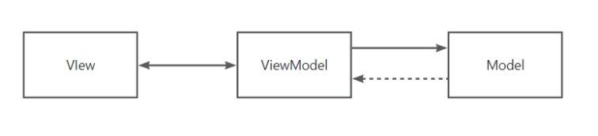
图4.3MVVM架构图
MVVM（Model-View-ViewModel）是一种现代前端开发的架构模式，它通过引入ViewModel作为View和Model之间的桥梁，实现了视图和数据的双向绑定。在这种模式中，Model层代表数据模型和业务逻辑，View层负责用户界面的展示，而ViewModel层则作为数据转换器，将Model层的数据转换成View层可以使用的数据格式，同时将View层的操作转换为Model层的更新。
MVVM的核心特点是数据驱动视图，通过声明式的数据绑定机制，当数据发生变化时自动更新视图，当用户操作视图时也能自动更新数据，这种双向绑定机制大大减少了手动DOM操作的需求，提高了开发效率；同时，由于View层和Model层的解耦，使得前端代码更易于维护和测试，开发者可以专注于业务逻辑的实现，而不必过多关注视图更新的细节，这种模式在Vue、Angular等现代前端框架中得到了广泛应用。

功能模块设计
本节详细介绍了基于前文提及的系统功能需求分析结果，基于SpringBoot和微信小程序的羽毛球馆管理系统在Web端和小程序端的功能模块设计内容。

Web端功能模块设计

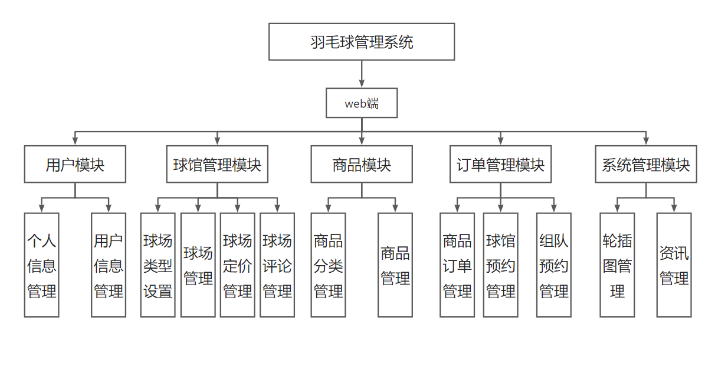
图3.4羽毛球管理系统Web端功能模块设计图

在用户模块管理员登录之后可以对自己基本信息及用户基本信息进行修改。
球馆模块管理员对球馆的基本信息进行设置，上传球馆图片、对球馆类型进行预设置，随后在创建球馆之后建立相对应的球场，每个球场可以独立选择场地类型，对于球场管理员可以对它在开放时间之内的每个时段进行定价，也可以对特殊时段进行单独定价，或者禁用某一时段。对于用户对球馆留下的评论，管理员可以选择回复，也可以删除某些不恰当的评论。
在商品模块管理员可以对球馆上架商品，商品类别同样可以进行预设置，确保商品上架后的类别。
在订单管理模块，管理员可以对球馆的三种不同的订单进行相应的管理，对商品订单进行核销操作，删除过期订单等，
在系统管理模块，管理员可以发布球馆资讯，以方便用户了解球馆的相关活动。

小程序端功能模块设计

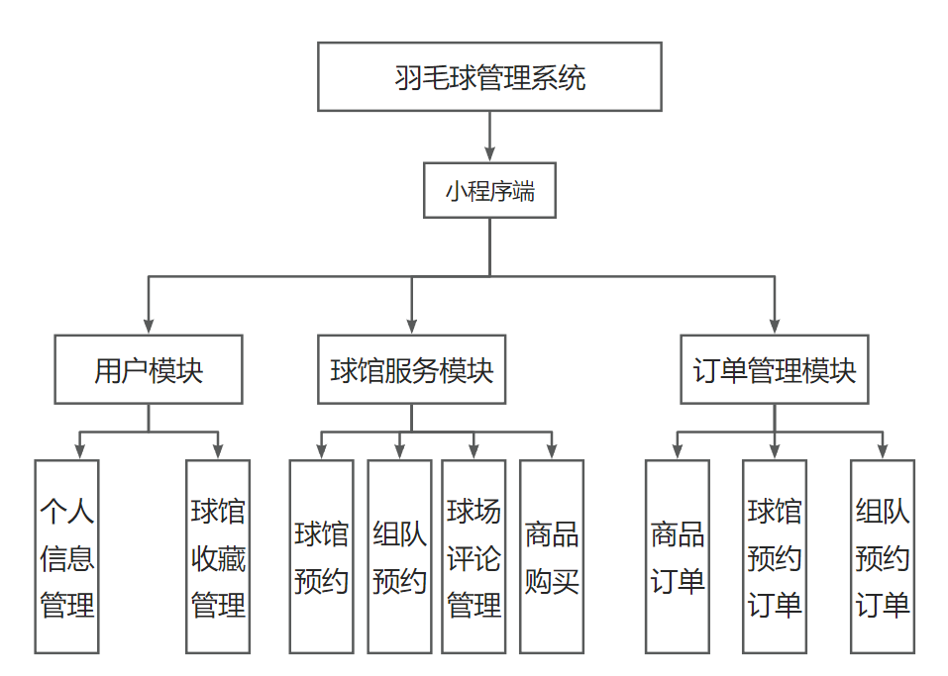
图4.5羽毛球管理系统小程序端功能模块设计图

用户的相关部分总工可以划分为三个模块：
首先是用户模块，在本模块中用户可以对自己的个人信息进行修改，查看并修改自己的球馆收藏。
其次是球馆服务模块，该模块为小程序的核心功能，用户可以在这里查看球馆的详情信息，进行预约球场以及组队预约的相关操作，购买商品并查看核销码，同时也可以留下自己对球馆的客观评价与查看或回复他人评价。
最后是订单管理模块，用户可以分类查看的历史订单。

非功能模块设计
一个系统并非只有功能模块，一些非功能模块也是至关重要，他们保障着系统的正常运行，提升用户的使用体验，对于维持一个能够长久使用的系统来说，这是必不可少的一部分。

安全设计
本系统采用多层安全防护机制构建安全体系：
在身份认证层面，基于JWT（JSON Web Token）实现无状态鉴权，通过RSA256非对称加密算法生成包含用户角色与权限的访问令牌。其核心优势显著提升安全性与系统效能：通过RSA256非对称加密算法，利用私钥签名、公钥验证的双向安全保障，确保令牌的防篡改与防伪造特性，彻底消除会话劫持风险；JWT内嵌用户角色、权限标识及业务上下文信息，使网关层无需依赖数据库即可完成实时鉴权，减少80%以上的权限校验响应时间，完美适配微服务架构下的分布式鉴权需求；同时，令牌自包含特性结合双时效机制，在保障敏感操作安全性的同时，通过客户端静默刷新实现无感知用户体验，配合算法标识扩展设计，为未来加密升级预留技术兼容性，形成兼顾高效、安全与可扩展的认证体系。
本系统采用BCrypt强哈希算法构建密码安全防护体系，其多重防护机制有效保障用户凭证安全：作为专为密码存储设计的自适应哈希算法，BCrypt通过预设12轮迭代的cost值动态调整计算复杂度，单次哈希耗时约300毫秒，显著提升暴力破解的硬件成本与时间门槛；算法自动生成24位高熵随机盐值，与哈希结果智能绑定存储，彻底规避彩虹表中"一盐多用"的破解路径，相较传统MD5/SHA-1等算法安全性提升百倍量级。
数据库交互全面使用参数化查询与Spring Boot集成的ORM框架，对用户输入内容进行严格的白名单过滤和特殊字符转义处理，同时通过预编译语句彻底杜绝SQL注入风险。

性能保障设计
本系统将通过多层次性能优化设计全面保障高效稳定运行：在数据库层面，利用MyBatis的SQL优化、多维度索引及分页机制提升查询效率，结合连接池管理资源；通过@Transactional事务控制、乐观锁与分布式ID生成器确保高并发场景下的数据一致性与扩展性；采用异步处理与cron定时调度优化任务执行，避免主业务阻塞；接口设计中集成JWT无状态认证、参数校验与统一返回格式降低交互开销；资源管理通过静态缓存、文件限制及路径优化提升访问性能；业务层引入订单状态机、超时自动取消及事件监听机制实现逻辑轻量化；结合BCrypt加密、RBAC权限控制及参数化查询构建安全防线，并通过Slf4j日志监控与系统状态追踪形成闭环保障体系，最终支撑系统在高并发、大数据量下保持稳定低延迟的服务能力。

界面设计
对于管理界面本系统将采用Element-UI组件库构建，整体界面设计遵循现代简约风格，以蓝白为主色调，布局采用左侧固定导航菜单+顶部状态栏+中间内容区的经典后台管理布局方案。界面需求主要包括登录界面、管理控制台、用户管理、场馆管理、预约管理、订单管理、商品管理等核心功能模块，每个模块都采用表格+表单的形式展示和操作数据，配备搜索筛选、分页等辅助功能，并结合弹窗、抽屉等交互组件实现数据的增删改查操作，同时针对不同尺寸的设备实现响应式布局，确保系统在各种终端设备上都能获得良好的使用体验，整体界面设计注重实用性和易用性，为管理人员提供高效直观的操作环境。
对于小程序端系统采用现代化的移动端自适应设计，主要包含登录注册、首页展示、场馆信息、个人中心四大核心模块。界面整体采用蓝白主色调，布局清晰简约。顶部通常设有统一的导航栏，底部配备固定的TabBar导航。系统支持场馆预约、组队预约、商品购买等核心功能，各功能模块间交互流畅，并配备下拉刷新、上拉加载等现代化交互体验。界面设计注重用户体验，采用卡片式布局、圆角设计，并针对不同机型做了安全区域适配，确保在各类移动设备上都能获得良好的显示效果和操作体验。

本章小结
本章系统性地阐述了羽毛球馆管理系统的整体设计框架与技术实现路径。在架构层面，采用Web端与小程序端的双平台设计，分别适配管理人员的高效操作与用户移动场景的即时需求，结合MVC四层架构与MVVM模式实现前后端分离，依托Spring Boot与Vue技术栈构建高内聚、低耦合的系统架构，兼顾开发效率与可维护性。功能模块设计围绕核心业务流程展开，Web端覆盖球馆管理、订单处理等后台功能，小程序端聚焦预约、购买等用户服务，通过模块化设计确保功能独立性与扩展性。非功能设计则构建多维度保障体系：基于JWT与BCrypt的安全机制防范数据风险，通过SQL优化、分布式ID与异步任务提升性能表现，结合Element-UI与移动端自适应设计优化交互体验，最终形成集高效性、安全性、稳定性于一体的综合解决方案，为系统的高质量交付与可持续演进奠定坚实基础。

数据库设计
本章首先介绍了基于SpringBoot和微信小程序的羽毛球馆管理系统数据库的概念模型的设计结果，然后展示了基于概念模型所创建的物理模型设计内容。最后简要说明了本系统的数据备份和数据缓存方面的设计。

概念模型设计

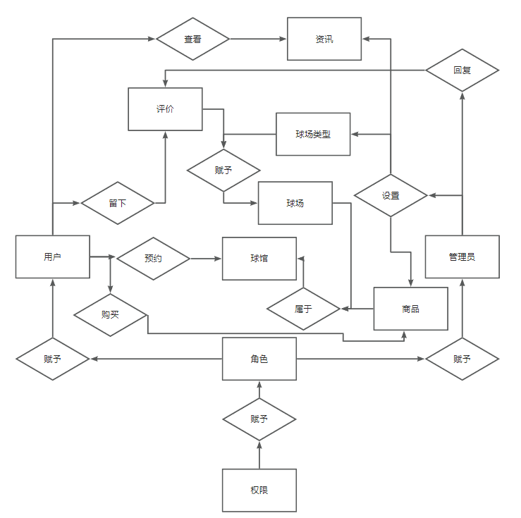
图5.1 全局E-R图

在本系统中，主要设置了用户与管理员两种权限，两种权限均可分配给多个用户，于管理员来说他可以设置球馆中的所有相关设施，如图片、详情信息、地址、电话、商品信息、球场定价等。用户对于系统的相关信息也有对应的权限，如商品的购买，球馆的预约及评论，资讯的查看等。

物理模型设计
本节逐一介绍了本系统的主要数据库表，包括用户信息表、球馆信息表、场地表、商品表、商品订单表、订单商品表、球馆预约表、组队预约表、组队成员表。
对于用户数据，系统采用通过MySQL自带的mysqldump工具生成逻辑备份，通过创建批处理文件与任务计划程序设置定时执行，确保数据不会丢失。缺点为需要定时手动清理备份数据。

用户信息表
该表用于存储普通用户的注册信息，包括用户名、密码、头像、性别、创建时间等等。该表结构如表5.1所示。

表5.1 用户信息表
列名 | 数据类型 | 允许空 | 是否主键 | 默认值 | 字段说明
id | bigint(20) | 否 | 是 | Null | 用户ID
username | varchar(50) | 否 | 否 | Null | 用户名
password | varchar(100) | 否 | 否 | Null | 密码
real_name | varchar(50) | 是 | 否 | Null | 真实姓名
phone | varchar(20) | 是 | 否 | Null | 手机号
email | varchar(100) | 是 | 否 | Null | 邮箱
gender | tinyint(1) | 是 | 否 | 0 | 性别
status | tinyint(1) | 是 | 否 | 1 | 用户状态
user_type | tinyint(1) | 是 | 否 | 0 | 用户类型
create_time | datetime | 否 | 否 | Null | 创建时间
update_time | datetime | 否 | 否 | Null | 更新时间

场地表
该表记录了球馆场地相关的信息，如场地名称、场地所属球馆ID、场地类型ID、场地状态、场地描述等信息。在本表中stadium_id（所属球馆ID）与court_type_id（球场类型ID）用于处理球馆信息表与球场类型表的一对多关系。该表用于展现球馆中不同场地的信息。该表结构如表5.2所示。
表5.2 场地表
列名 | 数据类型 | 允许空 | 是否主键 | 默认值 | 字段说明
id | bigint(20) | 否 | 是 | Null | 场地ID
name | varchar(100) | 否 | 否 | Null | 场地名称
stadium_id | bigint(20) | 否 | 否 | Null | 所属球馆ID
court_type_id | bigint(20) | 否 | 否 | Null | 球场类型ID
status | varchar(20) | 是 | 否 | '1' | 场地状态
description | text | 是 | 否 | Null | 场地描述
create_time | datetime | 否 | 否 | Null | 创建时间
update_time | datetime | 否 | 否 | Null | 更新时间

球馆信息表
该表用于储存球馆的相关信息包括球馆的名称、球馆地址、球馆联系人电话、开放时间、球馆描述以及球馆图片等信息。
该表结构如表5.3所示。

表5.3 球馆信息表
列名 | 数据类型 | 允许空 | 是否主键 | 默认值 | 字段说明
id | bigint(20) | 否 | 是 | Null | 球馆ID
name | varchar(100) | 否 | 否 | Null | 球馆名称
address | varchar(255) | 否 | 否 | Null | 球馆地址
contact_phone | varchar(20) | 是 | 否 | Null | 联系人电话
open_time | varchar(100) | 是 | 否 | Null | 开放时间
description | text | 是 | 否 | Null | 球馆描述
status | varchar(20) | 是 | 否 | '1' | 球馆状态
image_url | varchar(255) | 是 | 否 | Null | 球馆图片
facilities | varchar(255) | 是 | 否 | Null | 设施标签
create_time | datetime | 否 | 否 | Null | 创建时间
update_time | datetime | 否 | 否 | Null | 更新时间

商品表
该表记录了球馆商品相关的信息，包括球馆ID、商品名称、商品分类ID、商品详情、商品价格、商品图片URL等信息。其中stadium_id（球馆ID）是球馆信息表的外键，用户处理球馆与商品的一对多关系，category_id（商品分类ID）是商品分类表的外键，同样的用与处理商品分类与商品的一对多关系。该表结构如表5.4所示。

表5.4 商品表
列名 | 数据类型 | 允许空 | 是否主键 | 默认值 | 字段说明
id | bigint(20) | 否 | 是 | Null | 商品ID
stadium_id | bigint(20) | 否 | 否 | Null | 球馆ID
name | varchar(100) | 否 | 否 | Null | 商品名称
category_id | bigint(20) | 否 | 否 | Null | 商品分类ID
details | text | 是 | 否 | Null | 商品详情
price | decimal(10,2) | 否 | 否 | Null | 商品价格
stock | int(11) | 否 | 否 | Null | 库存数量
image_url | varchar(255) | 是 | 否 | Null | 商品图片URL
status | varchar(20) | 否 | 否 | Null | 商品状态
create_time | datetime | 否 | 否 | Null | 创建时间
update_time | datetime | 否 | 否 | Null | 更新时间

商品订单表
该表记录了商品订单相关的信息，如订单编号、用户ID、球馆ID、订单金额、订单状态、核销码、核销时间等信息。其中user_id（用户ID）与stadium_id（球馆ID）分别是用户表与球馆信息表的外键，用于处理用户/球馆与订单之间的一对多关系。
该表结构如表5.5所示。

表5.5商品订单表
列名 | 数据类型 | 允许空 | 是否主键 | 默认值 | 字段说明
id | bigint | 否 | 是 | Null | 订单ID
order_no | varchar(20) | 否 | 否 | Null | 订单编号
user_id | bigint | 否 | 否 | Null | 用户ID
续表5.5商品订单表
stadium_id | bigint | 否 | 否 | Null | 球馆ID
total_amount | decimal(10,2) | 否 | 否 | Null | 订单总金额
status | tinyint | 否 | 否 | 0 | 订单状态
verification_code | varchar(5) | 否 | 否 | Null | 核销码
verification_time | datetime | 是 | 否 | Null | 核销时间
remark | varchar(255) | 是 | 否 | Null | 备注
create_time | datetime | 否 | 否 | CURRENT_TIMESTAMP | 创建时间
update_time | datetime | 否 | 否 | CURRENT_TIMESTAMP | 更新时间

订单商品表
该表记录了商品订单表中的用户具体购买商品的相关信息，包括订单ID、商品ID、商品名称、商品单价、购买数量等信息。其中order_id（订单ID）与product_id（商品ID）分别是订单表与商品表的外键。该表结构如表5.6所示。

表5.6 订单商品表
列名 | 数据类型 | 允许空 | 是否主键 | 默认值 | 字段说明
id | bigint | 否 | 是 | Null | 订单商品ID
order_id | bigint | 否 | 否 | Null | 订单ID
product_id | bigint | 否 | 否 | Null | 商品ID
product_name | varchar(100) | 否 | 否 | Null | 商品名称
product_price | decimal(10,2) | 否 | 否 | Null | 商品单价
quantity | int | 否 | 否 | Null | 购买数量
subtotal | decimal(10,2) | 否 | 否 | Null | 小计金额
create_time | datetime | 否 | 否 | CURRENT_TIMESTAMP | 创建时间
update_time | datetime | 否 | 否 | CURRENT_TIMESTAMP | 更新时间

球馆预约表
表5.7是球馆预约标，记录了球馆预约订单相关的信息，包括预约编号用户ID、场地ID、球馆ID、预约日期、开始时间、结束时间、预约金额、预约状态、备注等信息。其中user_id（用户ID）、court_id（球场ID）、stadium_id（球馆ID）分别为用户表、球场表、球馆信息表的外键，处理着用户表、球场表、球馆信息表与球馆预约表的一对多关系。该表结构如表5.7所示。

表5.7球馆预约表
列名 | 数据类型 | 允许空 | 是否主键 | 默认值 | 字段说明
id | bigint(20) | 否 | 是 | Null | 预约ID
booking_no | varchar(20) | 否 | 否 | Null | 预约编号
user_id | bigint(20) | 否 | 否 | Null | 用户ID
court_id | bigint(20) | 否 | 否 | Null | 场地ID
stadium_id | bigint(20) | 否 | 否 | Null | 球馆ID
booking_date | date | 否 | 否 | Null | 预约日期
start_time | int(11) | 否 | 否 | Null | 开始时间
end_time | int(11) | 否 | 否 | Null | 结束时间
amount | decimal(10,2) | 否 | 否 | Null | 预约金额
status | tinyint(4) | 否 | 否 | 0 | 预约状态
remark | varchar(255) | 是 | 否 | Null | 备注
create_time | datetime | 否 | 否 | CURRENT_TIMESTAMP | 创建时间
update_time | datetime | 否 | 否 | CURRENT_TIMESTAMP | 更新时间

组队预约表
该表保存了组队预约的相关信息组队编号，包括、发起者ID、场地ID、球馆ID、预约日期、开始时间、结束时间、预约金额、所需成员数、当前成员数、预约状态、备注等信息。同样的其中leader_id（发起者ID）、court_id（球场ID）、stadium_id（球馆ID）分别为用户表、球场表、球馆信息表的外键，处理着用户表、球场表、球馆信息表与球馆预约表的一对多关系。该表结构如表5.8所示。

表5.8组队预约表
列名 | 数据类型 | 允许空 | 是否主键 | 默认值 | 字段说明
id | bigint(20) | 否 | 是 | Null | 组队预约ID
team_no | varchar(20) | 否 | 否 | Null | 组队编号
leader_id | bigint(20) | 否 | 否 | Null | 发起者ID
续表5.8组队预约表
court_id | bigint(20) | 否 | 否 | Null | 场地ID
stadium_id | bigint(20) | 否 | 否 | Null | 球馆ID
booking_date | date | 否 | 否 | Null | 预约日期
start_time | int(11) | 否 | 否 | Null | 开始时间
end_time | int(11) | 否 | 否 | Null | 结束时间
amount | decimal(10,2) | 否 | 否 | Null | 预约金额
required_members | int(11) | 否 | 否 | Null | 所需成员数
current_members | int(11) | 否 | 否 | 1 | 当前成员数
status | tinyint(4) | 否 | 否 | 0 | 预约状态
remark | varchar(255) | 是 | 否 | Null | 备注
create_time | datetime | 否 | 否 | CURRENT_TIMESTAMP | 创建时间
update_time | datetime | 否 | 否 | CURRENT_TIMESTAMP | 更新时间

组队成员表
该表记录了组队预约成员的相关信息，包括成员ID、组队预约ID、用户ID、加入状态、加入时间等信息。其中team_booking_id（组队预约ID）、user_id（用户ID）是组队预约表与用户表之间的外键。

表5.9组队成员表
列名 | 数据类型 | 允许空 | 是否主键 | 默认值 | 字段说明
id | bigint(20) | 否 | 是 | Null | 成员ID
team_booking_id | bigint(20) | 否 | 否 | Null | 组队预约ID
user_id | bigint(20) | 否 | 否 | Null | 用户ID
status | tinyint(4) | 否 | 否 | 0 | 加入状态
join_time | datetime | 是 | 否 | Null | 加入时间
create_time | datetime | 否 | 否 | CURRENT_TIMESTAMP | 创建时间
update_time | datetime | 否 | 否 | CURRENT_TIMESTAMP | 更新时间

本章小结
本章系统性地阐述了羽毛球馆管理系统的数据库设计框架与实现细节。在概念模型设计中，通过全局E-R图清晰呈现了用户、球馆、场地、商品、订单等核心实体及其关联关系，为后续物理模型构建奠定逻辑基础。物理模型设计部分基于业务需求细化表结构，覆盖用户信息、球馆管理、场地预约、商品交易等核心模块，通过规范化字段设计（如唯一索引、外键约束）确保数据一致性与查询效率。

系统实现
完成了系统的功能模块、数据库等主要设计工作之后，系统开始进入编码实现阶段。本章首先详细描述了系统的Web端、小程序端的不同架构实现过程，接着通过系统运行界面展示系统功能模块的实现过程和结果，然后分析说明了本系统中所涉及到的相关算法的选择和应用，最后介绍了本系统的开发环境和运行环境。

系统架构实现

Web端多层架构实现

框架整合说明
本系统采用基于Spring Boot的多层架构设计，遵循MVC模式，从上至下分为表现层（使用Vue.js和Spring MVC处理前端交互及请求响应）、业务层（通过Spring IoC管理服务组件，实现核心业务逻辑和事务管理）、持久层（使用MyBatis框架处理数据访问和SQL映射）和数据层（基于MySQL数据库存储）四层结构，各层之间通过统一的DTO对象进行数据传输，采用统一的响应格式（ResultDTO）封装返回结果，并集成了Spring Security和JWT实现安全认证，通过全局异常处理、跨域配置、缓存管理和数据库连接池等机制保障系统的安全性、可用性和性能，形成了一个结构清晰、职责分明、松耦合、高内聚的现代化Web应用架构。

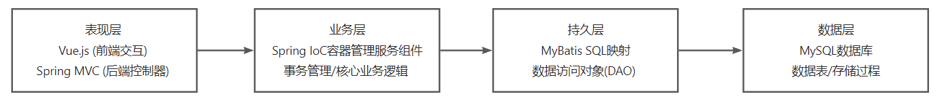
图6.1项目四层架构图

项目目录结构
图6.1为Spring Boot项目Java包的结构，接下来将简述目录的大致作用：
config目录:这是系统的配置中心，负责管理所有框架级别的配置类，包括安全配置、Web配置、缓存配置等，它们在应用启动时被加载并贯穿整个应用生命周期，为其他组件提供基础设施支持，如SecurityConfig配置安全规则，WebConfig处理跨域请求，这些配置会影响到controller层的请求处理和service层的业务执行。
controller目录:作为系统的请求入口，负责接收和处理所有HTTP请求，它通过依赖注入方式调用service层的业务逻辑，接收来自前端的DTO对象，进行参数校验后转换为service层需要的格式，处理完成后将service层返回的数据重新包装成统一的ResultDTO格式响应给客户端，是连接前端和业务层的桥梁。

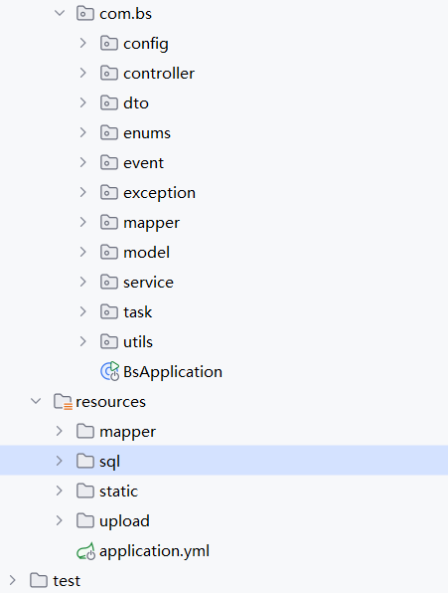
图6.2 Spring Boot项目Java包结构

service目录:系统的业务核心，包含所有业务逻辑的实现，它接收来自controller层的请求参数，调用mapper层进行数据操作，同时负责事务管理、数据校验和业务规则实现，处理完成后将数据返回给controller层，同时也会触发event事件通知其他模块，是整个系统的业务处理中心。
mapper目录:作为数据访问层，负责与数据库的直接交互，通过MyBatis的注解或XML配置文件定义SQL操作，接收来自service层的请求，执行相应的数据库操作，并将查询结果映射为entity对象返回给service层，是系统与数据库之间的桥接层。
dto目录:数据传输对象的集中地，定义了系统各层之间数据交换的格式，主要服务于controller层和service层之间的数据传输，包含请求参数的封装和响应数据的结构定义，通过验证注解实现数据校验，确保数据传输的规范性和安全性。
model目录:业务模型类的集合，侧重于业务逻辑的封装，主要在service层内部使用，有时也会转换为DTO返回给controller层，是业务领域模型的具体实现。
utils目录、task目录、event目录、exception目录、enums目录:工具类的集合，提供了各种通用功能的实现，如JWT处理、日期转换、字符串处理等，被系统各层调用，是一个横向的支持模块，为其他所有模块提供基础工具支持。
这些目录之间的数据流转形成了一个完整的请求处理链：客户端请求 -> Controller(DTO) -> Service(Model) -> Mapper -> 数据库，响应则按相反的路径返回，同时通过事件机制实现了模块间的解耦，通过异常处理实现了错误的统一处理，通过工具类提供了基础支持，形成了一个高内聚、低耦合的系统架构。

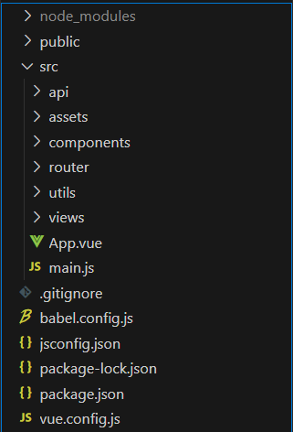
图6.3管理员Web前端目录结构

前后端分离实现
api目录是整个项目的接口层，负责统一管理后端接口的调用，采用模块化管理方式，针对不同的业务模块（如用户管理、场馆管理、订单管理等）分别封装对应的API请求函数，统一处理接口请求和响应，包含了axios配置、请求拦截器、响应拦截器等，使前端与后端的数据交互更加规范和可维护。
views目录包含了系统所有的页面级组件，是整个应用的视图层，每个文件对应一个路由页面，如登录页面、管理控制台、用户管理页面等，这些组件通常较为复杂，包含了业务逻辑的处理、数据的获取和展示、用户交互的处理等，是整个应用的核心展示层。
utils目录存放各种公共工具函数和辅助方法这些工具函数在整个项目中被广泛使用，提高了代码的复用性和可维护性，同时也便于统一管理和更新。
router目录负责整个应用的路由配置，定义了URL路径与视图组件之间的映射关系，包含路由守卫配置、路由权限控制、路由懒加载等功能，通过模块化的方式组织不同业务模块的路由配置，使得整个应用的页面跳转和访问控制更加清晰和安全。

小程序端架构实现

MVVM模式的实现
本项目采用前后端分离架构，通过MVVM模式实现了微信小程序与Spring Boot后端的高效通信。在前端，使用Vue的响应式数据绑定和组件化开发，通过统一的API层与后端交互；后端采用分层设计（Controller-Service-Mapper），通过DTO对象进行数据传输。具体通信流程为：前端View层通过组件模板展示界面，ViewModel层管理组件状态和业务逻辑，Model层通过API模块发送HTTP请求；后端Controller层接收请求并进行参数校验，通过Service层处理业务逻辑，Mapper层实现数据持久化，最后将处理结果通过统一的ResultDTO格式返回给前端，实现了数据的双向绑定和自动更新。这种模式实现了前后端的解耦，提高了代码的可维护性和复用性。

小程序源代码目录结构
api文件夹：该文件夹是后端接口的统一管理目录，包含了所有与后端通信的API接口封装，如用户认证（auth.js）、订单管理（order.js）、场馆预订（booking.js）等模块，以及统一的HTTP请求处理（http.js）。每个模块都以独立的文件形式存在，实现了接口的模块化管理和维护。
components文件夹：存放项目的公共组件，目前包含TabBar.Vue这个底部导航栏组件。这个目录的作用是存放可以在多个页面重复使用的UI组件，提高代码复用性和维护性。
pages文件夹：这是小程序的页面文件目录，包含了所有的业务页面，如首页（index）、登录（login）、场馆信息（court-info）、订单管理（order）等。每个页面都是一个独立的目录，包含其对应的视图、逻辑和样式文件，体现了页面模块化的开发理念。
static文件夹：用于存放静态资源文件这个目录的作用是集中管理项目中所需的静态资源，便于资源的统一管理和访问。
utils文件夹：但这个目录通常用于存放工具类函数和通用方法功能模块实现。
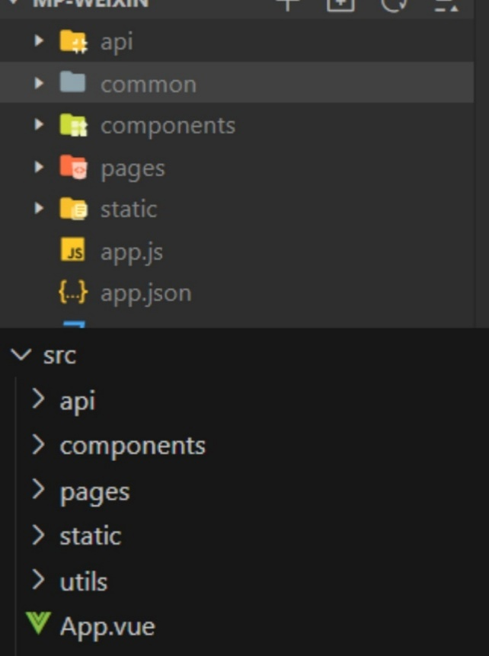
图6.4uni-app小程序实现目录（下）小程序打包目录（上）

功能模块实现

Web端功能实现

登录/注册功能的实现
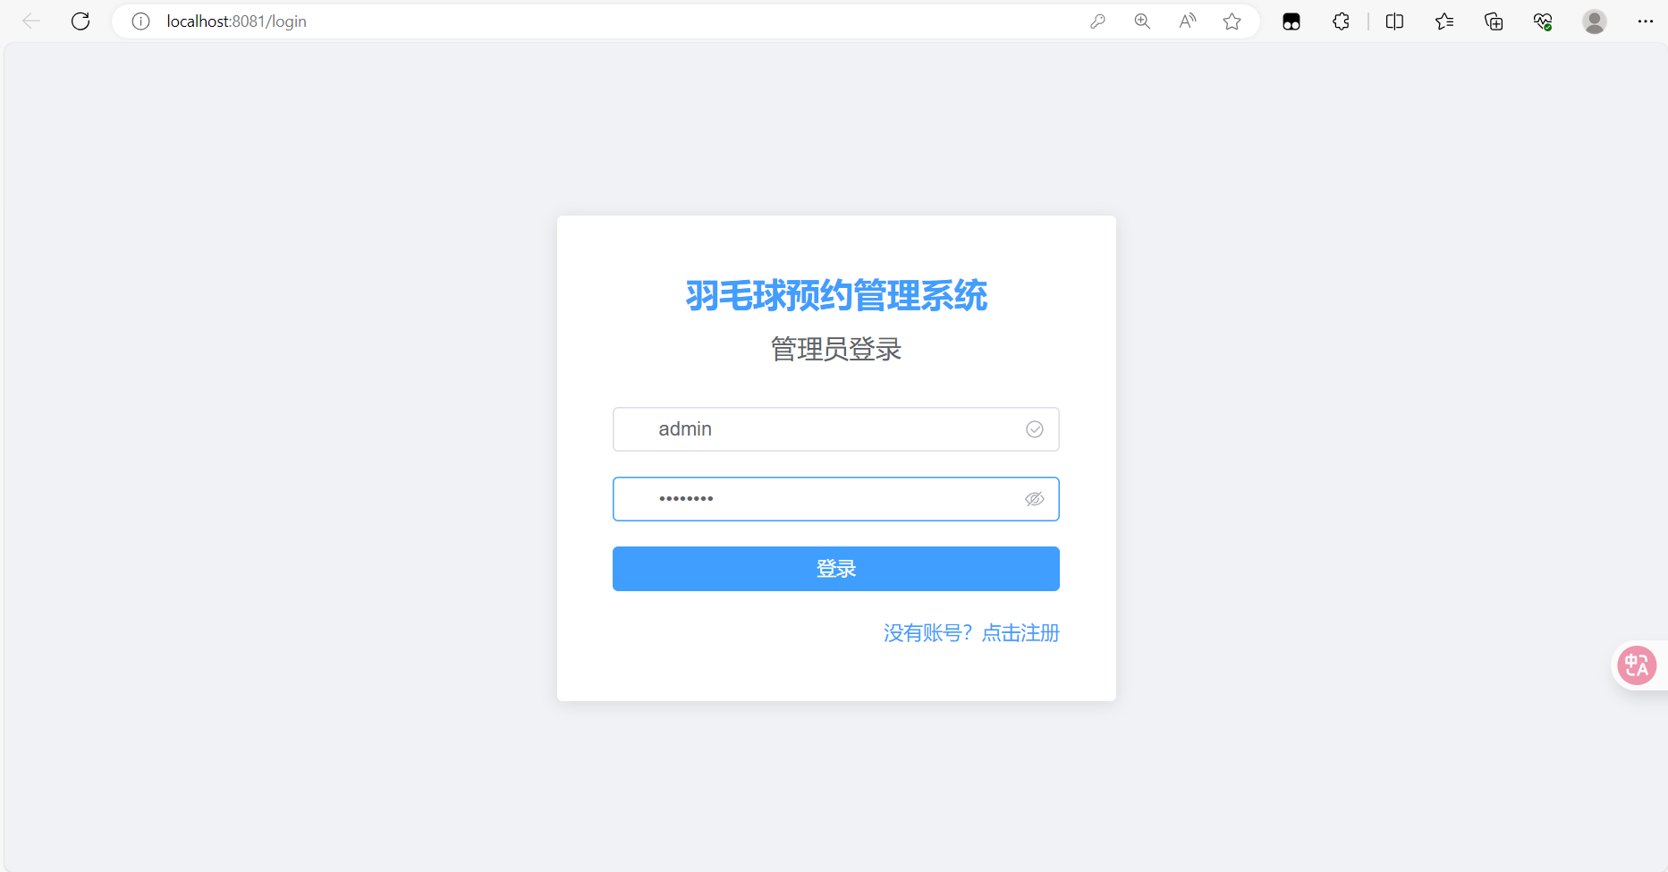
图6.5管理员系统登录界面
管理员登录界面包含用户名和密码两个必填输入框，管理员输入用户名与正确密码通过检验即可完成登录进入管理员管理界面。

球场类型管理功能的实现

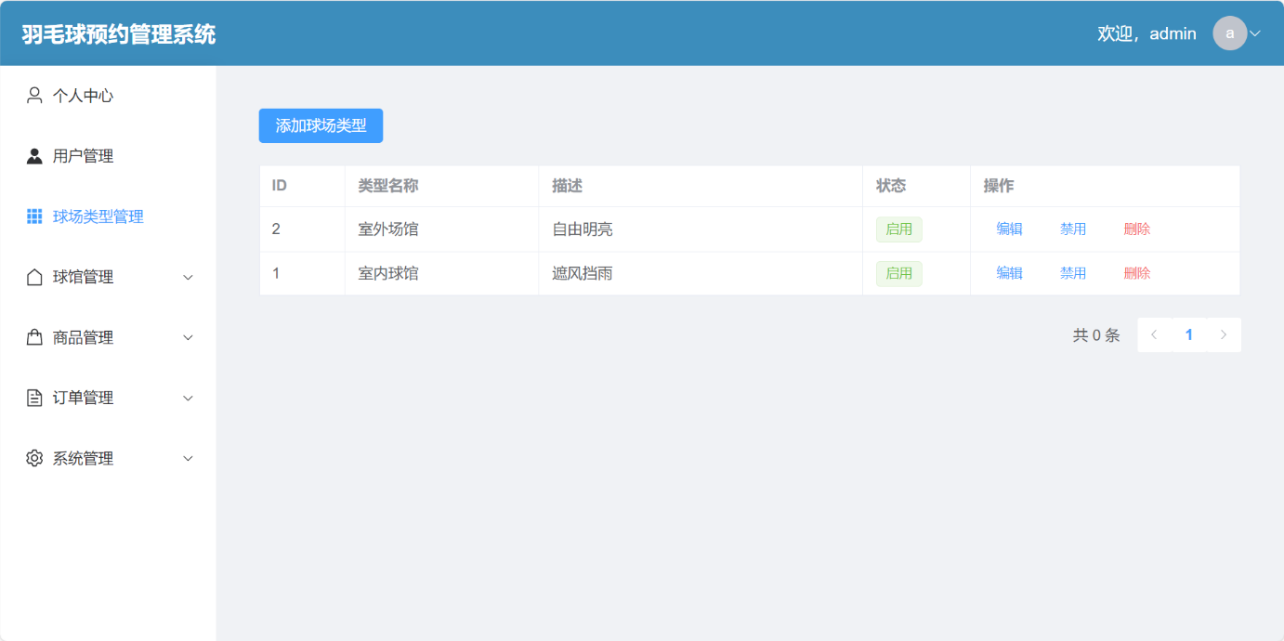
图6.6球场类型管理界面

球场类型管理是本系统中场馆资源配置的基础功能模块，主要用于对羽毛球场地的类型进行统一规范化管理，管理员可以在此模块中添加、编辑和删除不同的场地类型（如标准场地、训练场地、比赛场地等）。

球馆信息管理功能的实现

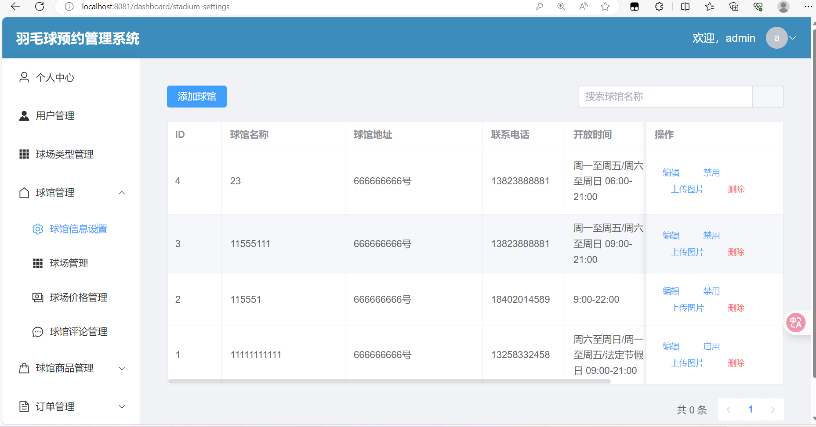
图6.7球馆信息管理界面
球馆信息设置是场馆管理中的核心配置模块，允许管理员对球馆的基础信息进行全面管理和维护，包括设置球馆名称、详细地址、联系电话、营业时间、场馆介绍、场馆图片等基本信息，同时可以配置球馆的服务设施（如停车场、淋浴室等配套设施）等运营相关信息，这些设置直接影响到用户端的场馆展示和预约体验，是确保球馆信息准确性和服务质量的重要管理环节，为用户提供全面、准确的场馆信息支持。

球场管理功能的实现

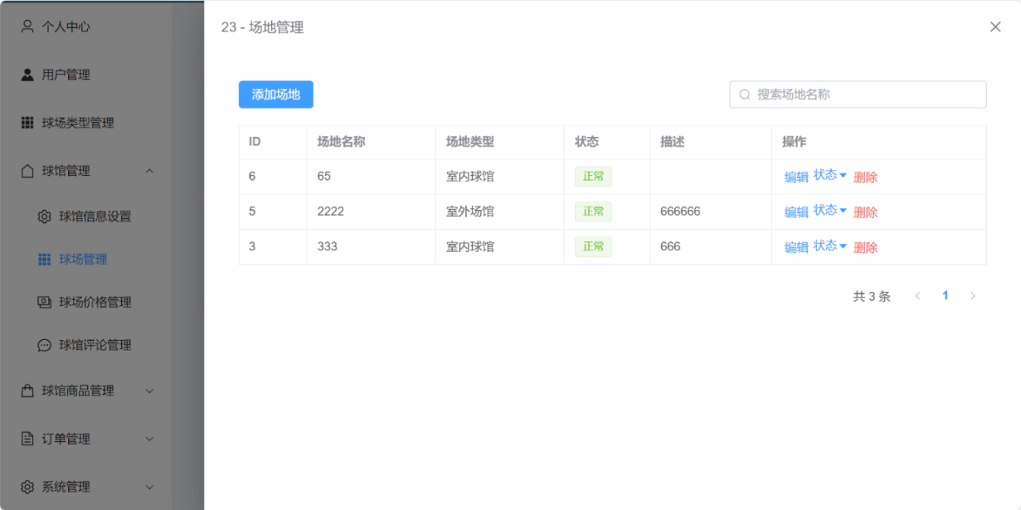
图6.8球场管理界面

管理员在选择球馆管理-球场管理-具体球馆之后即可进入该球馆的球场管理界面（如图6.8）。球场管理模块是针对具体场地资源进行精细化管理的功能模块，管理员可以在此模块中对球馆内的球场进行相关设置，包括设置场地编号、选择场地类型、配置场地状态（启用、维护中、禁用等）。同时对于新入驻的球馆与完成扩建的球馆也能在此页面添加球馆。

球场价格管理（球场时段定价）功能的实现

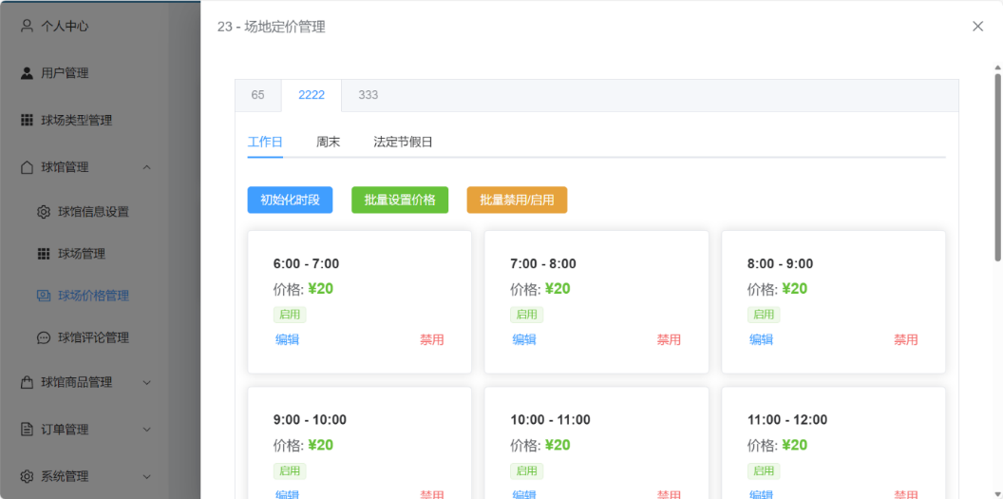
图6.9球场价格管理界面
管理员在选择球馆管理-球场价格管理-具体球馆之后即可进入该球馆的球场时段定价页面，允许管理员对场地的收费标准进行灵活多样的设置和调整，包括配置不同时段的基础价格（如早中晚时段差异化定价），对周末及节假日特殊时段定价，支持在营业时间内对所有时段是否可预约的相关调整。

商品分类设置功能的实现

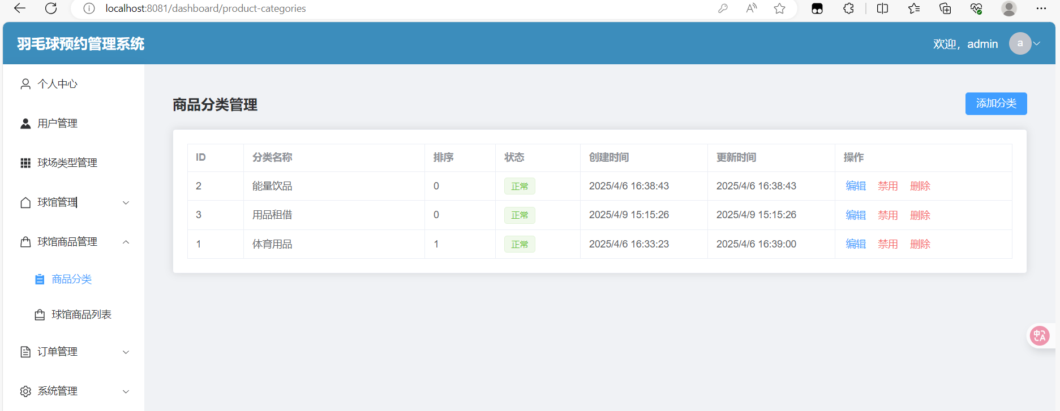
图6.10商品分类管理界面

图6.10为商品分类管理界面，管理员通过点击球馆商品管理-商品分类即可进入该页面。该模块是商品管理体系中的基础配置模块，主要用于对球馆销售的各类商品进行系统化的分类组织和管理，管理员可以创建、编辑和删除商品分类，为每个分类排序权重、显示状态等属性，这种系统化的分类管理不仅便于商品的组织和维护，也为用户浏览和购物提供了清晰的导航结构，是实现商品精细化管理和提升用户购物体验的重要基础。

球馆商品列表功能的实现

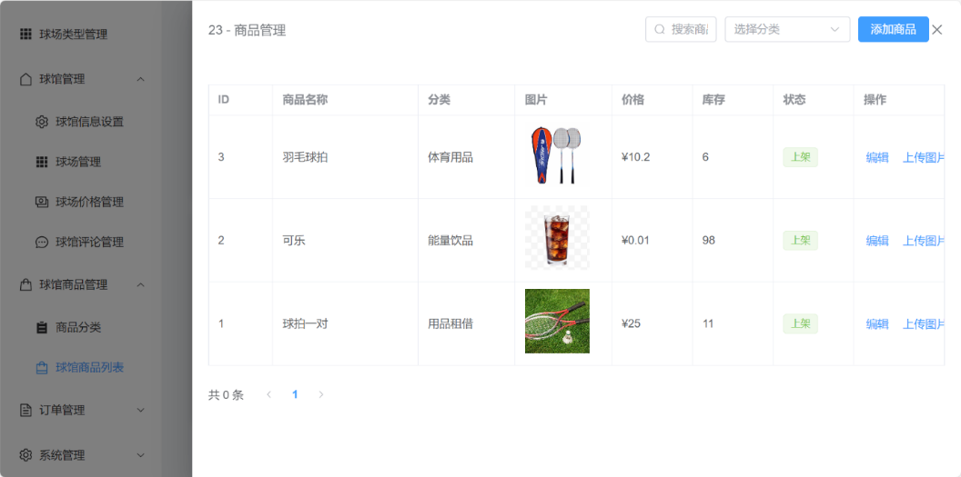
图6.11商品管理界面
图6.11为球馆商品管理页面，管理员通过球馆商品管理-球馆商品列表-具体球馆即可进入该界面，该模块是商品运营的核心管理模块，提供了对球馆销售商品的全方位管理功能，管理员可以在此模块中进行商品的添加、编辑、上下架、删除等基础操作，支持设置商品的基本信息，如商品名称、商品分类、商品价格、库存数量等。

订单管理的实现

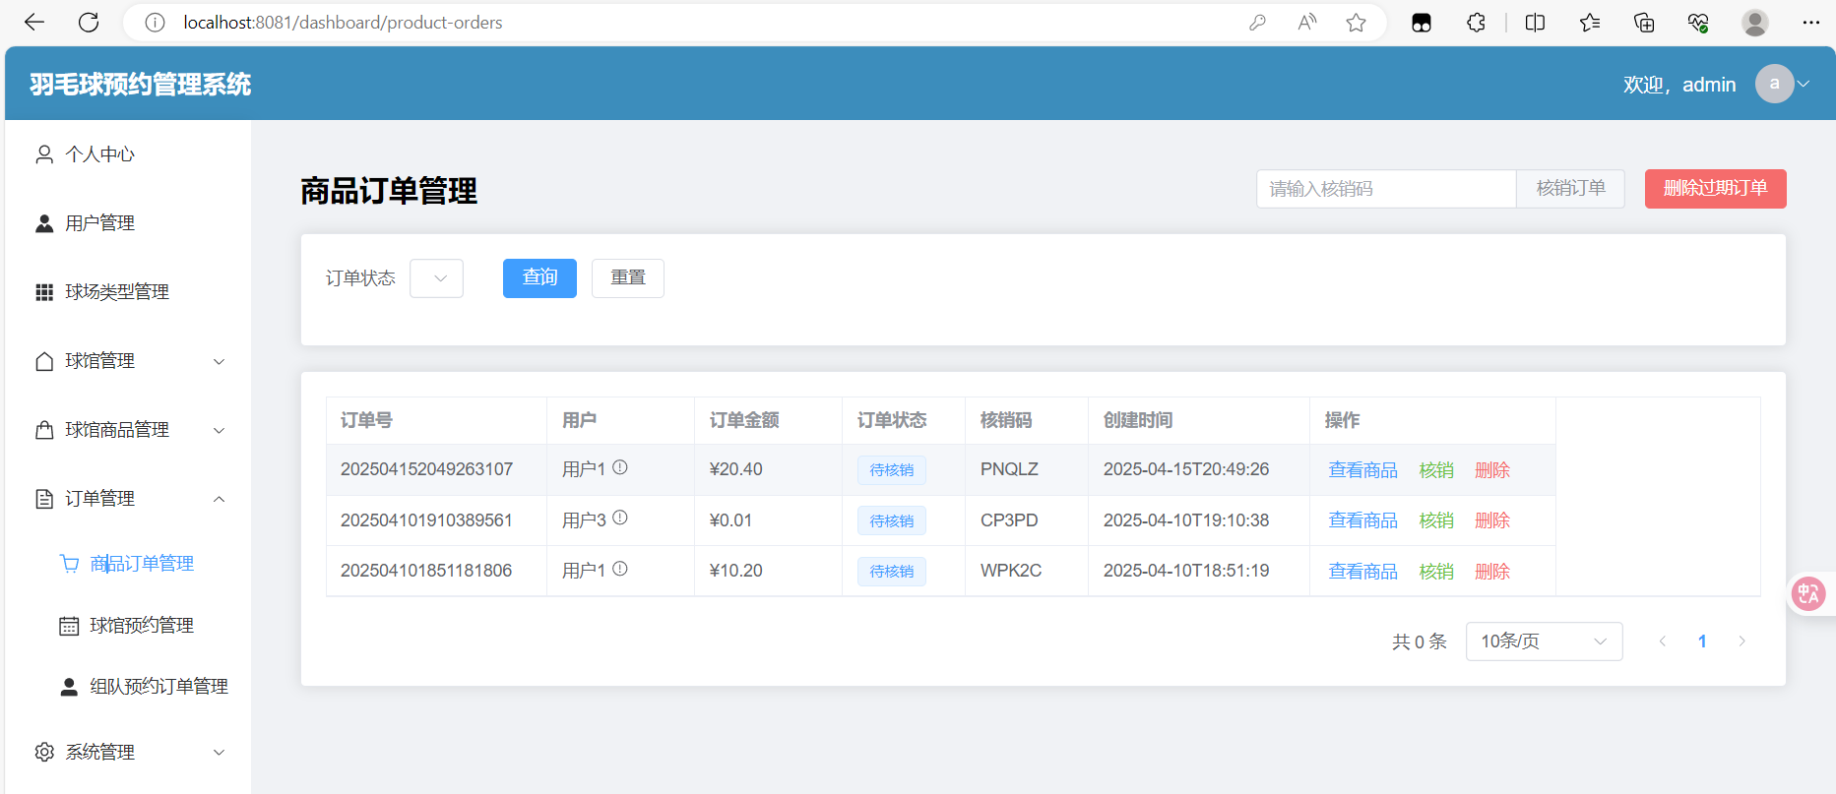
图6.12订单管理界面

图6-12是商品订单管理界面，管理员可以在此界面对用户购买的相关商品进行核销操作，通过核销码管理员可以快速核销商品，同时我们还有组队预约与场馆预约的相关管理界面，支持删除过期订单功能。

小程序端功能实现

用户登录注册功能的实现

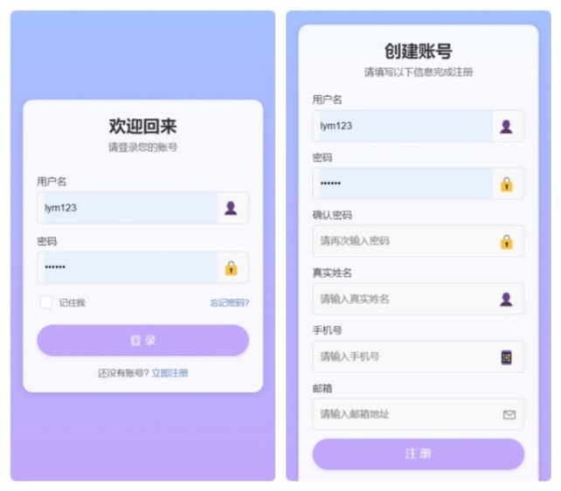
图6.13用户登录注册界面
在小程序登录界面，用户可以通过用户名和密码进行登录，如果没有账号，需要提供用户名、密码、真实姓名、手机号和邮箱进行注册，注册成功之后会回到登录界面，登录完成用户即可进入小程序。

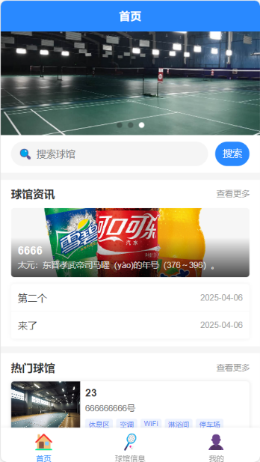
图6.14小程序首页

小程序首页最上方是轮插图，用户可以看到一些球馆的图片；轮插图下方的搜索框可以用来快速寻找已知的球馆，在球馆资讯页面用户可以查看管理员发布的球馆相关资讯，以便有用户了解球馆的最新动态；首页最下方排列的是已入驻的球馆，用户点击即可进入球馆详情界面

球馆详情的实现

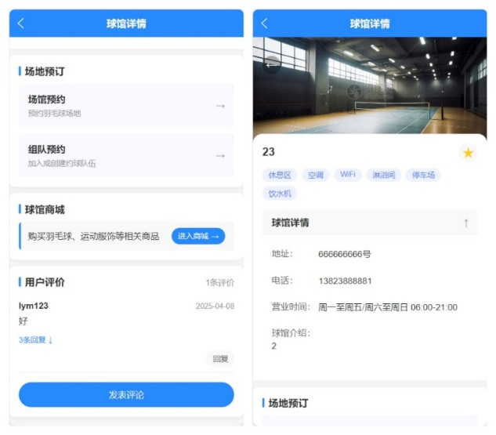
图6.15球馆详情界面
在球馆详情页面，用户可以看到球馆的相关信息，如顶部展示球馆大幅展示图、馆地址、球馆联系人电话、球馆的营业时间等信息，在球馆名后面的星星是球馆的收藏功能，用户点击即可收藏球馆，再次点击可以取消收藏；同时在界面也集成了场地预约、球馆商城的入口；在页面的最下方用户也能够发表评论与回复他人评论。

场馆预约功能的实现

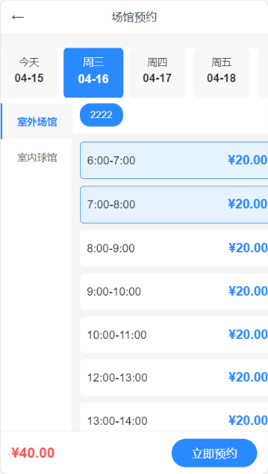
图6.16球馆预约界面

图6.16是球馆的预约界面，用户在球馆详情界面点击场馆预约即可进入场馆预约界面，在这个界面用户可以选择从今天起的七天内任意连续时段的球场进行预约，系统将球场按照类型分类，确保用户可以选择到合适自己的球馆。

组队预约功能的实现

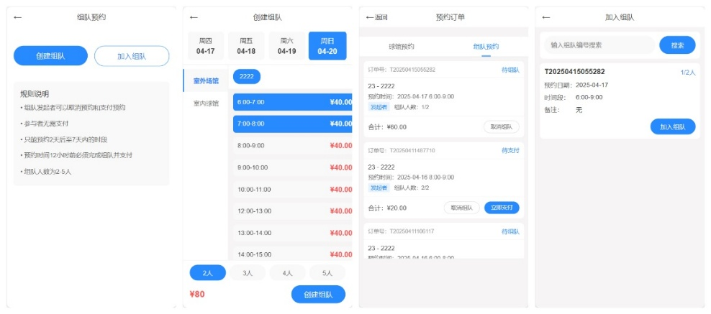
图6.17组队预约相关界面
图6.17为组队预约相关的界面，在用户点击组队预约之后，就会进入图一界面图，在该界面下用户可以选择创建组队或者是加入组队，选择创建组队则创建加入组队界面（图二），在该页面下用户需要选择组队预约的日期与时段以及组队人数（2-5人），系统将自动计算价格，这个时候还无法支付，需要有人通过加入组队（图四）加入相关队伍，直到达到预约人数才能进行支付操作，支付需要用户在订单功能中进行（图三），值得一提的是为了场馆的预约的正常进行与组队的成功率，组队预约只能预约两天后的球场，支付者也只能是发起者，其他参与者无需支付。

商城功能的实现

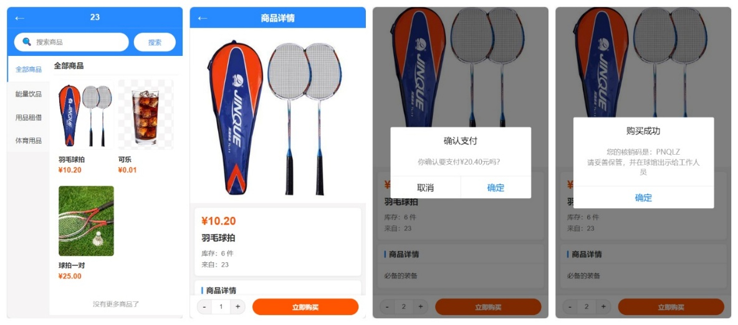
图6.18球馆商城相关界面

在球馆详情界面点击进入商城即可进入球馆球馆商城页面（图一）用户可以选择商品类别寻找商品也可以通过搜索功能快速寻找自己心仪的商品，点击商品图标可以跳转到商品详情页，这里有商品的相关信息，如库存、介绍等。用户可以在库存数量内购买任意数量的商品，在支付后将得到相关得核销码用于商品得核销。核销码在订单功能中也有记录，不用担心丢失。

关键技术和算法

加密算法
Bcrypt 是一种专为安全存储密码设计的抗暴力破解哈希算法^{[11]}，由Niels Provos和David Mazières于1999年提出，基于Blowfish加密算法改进而来。其核心思想是通过“慢哈希”机制大幅增加暴力破解的时间成本：算法在哈希过程中会引入盐值（Salt）（随机生成的字符串），与原始密码结合后，通过多轮（可配置次数）的Blowfish加密迭代生成最终哈希值。盐值的存在使得即使两个用户密码相同，其哈希结果也完全不同，有效抵御彩虹表攻击；而迭代次数（工作因子）可动态调整，允许随着计算设备性能提升增加计算复杂度，确保长期安全性。此外，Bcrypt生成的哈希结果中会自动包含盐值、迭代次数等信息，便于验证时直接提取参数进行匹配，无需额外存储。相较于传统哈希算法（如MD5、SHA-1），Bcrypt通过故意降低计算速度和资源消耗（如内存占用），显著提高了大规模并行破解（如GPU/ASIC攻击）的难度，成为密码存储领域的黄金标准之一，尤其适用于用户认证系统的密码保护场景。
MD5（Message-Digest Algorithm 5） 是由密码学家 Ronald Rivest 于1991年设计的一种广泛使用的哈希算法，用于生成128位（16字节）的固定长度哈希值，通常表示为32位十六进制字符串。其核心流程包括填充、分块处理、初始化缓冲区和四轮非线性循环运算（每轮16次操作，共64步），通过位操作、模加和逻辑函数（如F、G、H、I）将任意长度输入转换为唯一性看似较高的摘要。然而，MD5存在严重的安全缺陷：由于其算法设计的漏洞（如碰撞抵抗不足），攻击者可利用生日攻击或差分碰撞攻击（如2004年王小云团队公开的碰撞生成方法）快速构造出不同输入但哈希值相同的“碰撞对”，导致数据篡改风险。此外，MD5的短输出长度（128位）和快速计算特性使其易受彩虹表和暴力破解攻击。由于算法已被破解，使用起来并不安全。
SHA（Secure Hash Algorithm）系列是由美国国家标准与技术研究院（NIST）主导设计的密码学哈希算法家族，旨在提供不同安全级别和场景的哈希方案。初代SHA-0（1993年）因漏洞被弃用，SHA-1（1995年）曾广泛用于SSL/TLS证书和数据完整性验证，但其160位哈希输出因碰撞攻击（如2017年Google实现的PDF碰撞实例）被证实不安全，逐步被淘汰。后续的SHA-2（2001年）通过增加哈希长度（如SHA-256、SHA-512）和优化迭代轮数（如SHA-256采用64轮压缩函数），显著提升抗碰撞性，成为当前主流（如比特币使用SHA-256）；其变体（SHA-224/384/512/512-224/512-256）进一步适配不同安全需求。SHA-3（2015年）基于完全不同的Keccak海绵结构设计（吸收-挤压模型），与SHA-2无算法继承关系，提供更灵活的输出长度（224/256/384/512位）和抗量子计算潜力，作为补充而非替代方案。SHA系列算法普遍应用于数字签名、区块链、密码存储（结合盐值）及数据指纹生成，但需注意SHA-1及更早版本已禁止用于安全敏感场景，推荐优先选择SHA-256或SHA-3以应对未来威胁。
本系统使用的是Bcrypt算法对用户密码进行加密，首先它得安全性高，自带盐值每次加密使用不同盐值使得同一密码加密结果也有所不同，能够有效预防彩虹表得攻击，并且它易于使用，能与Spring Security无缝集成；验证速度适中，不会影响用户体验是被业界广泛使用得哈希值算法。

其他算法
雪花算法（Snowflake Algorithm） 是Twitter开源的一种分布式环境下生成全局唯一ID的高效方案，其核心思想是通过时间戳、工作机器ID、序列号三部分组合实现ID的唯一性和有序性。具体结构为：64位二进制ID划分为 1位符号位（固定为0） + 41位时间戳（毫秒级，支持约69年） + 10位机器ID（最多1024台节点） + 12位序列号（每毫秒可生成4096个ID）。算法运行时，同一毫秒内若请求超过序列号上限，则阻塞至下一时间窗口重新计数，确保ID全局唯一、趋势递增且无需依赖数据库。其优势在于轻量、低延迟（本地生成）、高吞吐量（百万级/秒），但需解决时钟回拨（如机器时间校准异常）可能导致ID重复的风险，通常通过记录最后时间戳或切换备用节点规避。广泛应用于分布式系统（如订单号、日志追踪）中替代UUID或数据库自增ID，衍生改进方案如百度UidGenerator、美团Leaf等进一步优化了时钟依赖与机器ID分配问题。
但在系统实际使用中，因为当前规模较小，为了简化实现的复杂性与提升代码的可读性采用了简化时间戳+随机数的简化方案

开发环境和运行环境
- Web端开发和运行环境：
- 集成开发环境：IntelliJ IDEA 2024.1.4
- 数据库：MySQL 8.0.28
- 构建工具：Maven 4.0.0
- Web服务器：Tomcat 11
- 浏览器：谷歌浏览器（120.0.6099.225）、Microsoft Edge（119.0.2151.97 ）
- 小程序端开发和运行环境：
- 集成开发环境：Visual Studio Code 1.100.2
- 微信开发者工具：1.3.0.0

本章小结
本章全面阐述了系统的实现过程，基于Spring Boot和Vue.js构建了分层清晰、模块化设计的Web端架构，结合MVVM模式实现小程序端动态交互，完成了管理员后台管理（登录认证、球场配置、商品订单核销）与用户端功能（球馆预约、组队支付、商城购物）的开发，采用Bcrypt加密保障密码安全，通过全局异常处理与JWT认证增强系统稳定性，并在IntelliJ IDEA与微信开发者工具支持下实现了前后端协同开发，验证了系统架构与业务逻辑的可行性，为后续测试部署提供了完整的技术基础。

系统测试
通过系统测试，可以评估系统的功能、性能、安全性等方面，确保软件能够满足用户需求并达到预期的质量标准。本章主要从测试目的、方法、内容以及结论四方面来介绍基于SpringBoot和微信小程序的羽毛球馆管理系统的测试过程。

测试目的
系统测试是确保软件质量的核心环节，通过对功能、性能、安全及用户体验进行全面验证，能够发现开发阶段遗留的代码缺陷、逻辑漏洞或兼容性问题，避免因未经验证的错误导致线上事。
测试可验证系统是否准确满足需求设计（如球场预约规则、组队支付流程等），确保各模块协同运行稳定，并评估加密算法（如Bcrypt）、分布式ID生成等关键技术的实际效果，最终保障系统具备高可靠性、安全性及用户满意度。

测试方法
白盒测试是一种基于代码内部结构与逻辑设计的测试方法，适用于开发阶段对模块、函数或算法的验证^{[12]}。测试人员需了解程序实现细节，通过设计覆盖代码路径的用例，检测潜在逻辑错误或边界问题。其特点是精准定位缺陷、测试深度高，但依赖代码知识且成本较高，常用于单元测试、代码审查或安全关键系统的验证。
黑盒测试则聚焦于系统功能与需求符合性，无需关注内部实现。测试人员通过输入输出验证功能正确性，模拟用户操作场景（如球场预约流程、支付接口）^{[12]}。其特点是用户视角驱动、无需编程能力，但可能遗漏内部逻辑缺陷，常用于系统测试、验收测试及兼容性测试。

测试内容

功能测试
本小节将使用黑盒测试的方法对小程序以及管理员Web端相关功能进行测试。

用户登录退出功能测试

表7.1用户登录退出功能测试
序号 | 测试用例 | 测试记录 | 预测结果 | 实际结果
1 | 登录成功 | 输入正确用户名与密码 | 登录成功 | 与预期一致
2 | 登录失败 | 输入错误的用户名或密码 | 提示用户不存在或密码错误 | 与预期一致
3 | 退出成功 | 点击退出按钮 | 退出成功 | 与预期一致
表7.1是用户登录登出功能的相关测试，只有正确且相匹配的用户名与密码才能登录成功，其他错误均返回相应的错误提示。

用户注册功能测试
表7.2是用户注册功能的相关测试用例，只有输入正确且未被注册的信息用户才能注册成功。

表7.2用户注册功能测试
序号 | 测试用例 | 测试记录 | 预测结果 | 实际结果
1 | 注册成功 | 输入符合要求的用户名密码等数据 | 注册成功 | 与预期一致
2 | 注册失败 | 密码位数小于六位 | 提示密码长度不能小于六位 | 与预期一致
3 | 注册失败 | 两次密码输入不一致 | 提示两次密码输入不一致 | 与预期一致
4 | 注册失败 | 输入不符合要求的手机号 | 提示请输入正确手机号 | 与预期一致
5 | 注册失败 | 输入错误格式邮箱 | 提示请输入正确邮箱 | 与预期一致
6 | 注册失败 | 输入已注册用户名 | 提示该用户已存在 | 与预期一致
7 | 注册失败 | 输入已注册手机号 | 提示改手机号已注册 | 与预期一致
8 | 注册失败 | 输入已注册邮箱 | 提示该邮箱已注册 | 与预期一致

用户修改密码功能测试
表7.3是用户修改登录密码测试用例，用户需要输入原密码验证身份后才能成功修改密码。

表7.3用户修改密码功能测试
序号 | 测试用例 | 测试记录 | 预测结果 | 实际结果
1 | 修改成功 | 输入正确的原密码与新密码 | 提示保存成功 | 与预期一致
2 | 修改失败 | 输入错误的原密码与新密码 | 提示保存失败 | 与预期一致

小程序首页功能相关测试
表7.4是小程序首页相关功能测试，轮插图、场馆资讯、球馆详情功能均可正常使用。

表7.4小程序首页功能相关测试
序号 | 测试用例 | 测试记录 | 预测结果 | 实际结果
1 | 轮插图查看 | 管理员替换轮插图 | 小程序显示替换图片 | 与预期一致
2 | 球馆资讯查看 | 点击相关资讯 | 正常跳转 | 与预期一致
3 | 球馆详情查看 | 点击首页球馆 | 正常跳转 | 与预期一致

小程序场馆相关功能测试
表7.5是小程序场馆相关的功能测试，测试在小程序购买商品、预约球馆、发起组队、加入组队以及支付方面均成功通过。

表7.5小程序场馆相关功能相关测试
序号 | 测试用例 | 测试记录 | 预测结果 | 实际结果
1 | 场馆预约成功 | 选择连续时段预约支付 | 预约成功 | 与预期一致
2 | 组队预约的创建 | 选择连续时段创建组队 | 创建成功 | 与预期一致
3 | 加入组队 | 在加入组队页面加入已创建组队 | 加入成功 | 与预期一致
4 | 组队预约支付 | 组队成功后支付组队费用 | 支付成功 | 与预期一致
5 | 商品购买 | 点击球馆商城购买商品 | 购买成功 | 与预期一致

管理员球馆管理相关功能
表7.6是管理员对场馆相关功能的测试，在场馆的添加、场地的设置、商品的上架以及场馆的相关管理上都获得了令人满意的结果。

表7.6小程序管理员球馆和管理功能相关测试
序号 | 测试用例 | 测试记录 | 预测结果 | 实际结果
1 | 添加球馆 | 输入球馆相关信息 | 添加成功 | 与预期一致
2 | 为球馆添加场地成功 | 输入场地名并选择场地类型 | 添加成功 | 与预期一致
3 | 为场地时段进行定价 | 初始化时段并设置价格 | 设置成功 | 与预期一致
4 | 回复球馆评论 | 点击用户评论的回复按钮 | 回复成功 | 与预期一致
5 | 为球馆添加商品 | 输入商品信息 | 添加成功 | 与预期一致
6 | 修改商品库存 | 进入商品详情设置库存 | 添加成功 | 与预期一致

管理员资讯管理测试
表7.7是管理员资讯管理的相关测试，对于轮插图的修改于删除以及球馆资讯的增删查改均在小程序端正常显示。

表7.7管理员资讯管理功能相关测试
序号 | 测试用例 | 测试记录 | 预测结果 | 实际结果
1 | 轮插图管理 | 对轮插图进行修改、调整 | 小程序正常显示 | 与预期一致
2 | 资讯管理 | 发布/删除资讯 | 小程序正常显示 | 与预期一致

非功能测试

屏幕适配测试
经过微信开发者工具的相关适配机型的模拟测试，证明小程序支持绝大多数的屏幕。
表7.8小程序屏幕适配测试表
编号 | 屏幕 | 预期结果 | 实际结果
1 | iPhone 5 (320 x568|Dpr:2) | 正常显示 | 与预期一致
2 | iPhone 6/7/8 (375 x667|Dpr:2) | 正常显示 | 与预期一致
3 | iPhone 6/7/8 Plus (414x736 | Dpr:3) | 正常显示 | 与预期一致
4 | iPhone X (375 x812 Dpr:3) | 正常显示 | 与预期一致
5 | iPhone XR (414 x896 |Dpr:2) | 正常显示 | 与预期一致
6 | iPhone Xs Max (414 x 896 |Dpr:3) | 正常显示 | 与预期一致
7 | iPhone 12/13 mini (375 x 812 |Dpr:3) | 正常显示 | 与预期一致
8 | iPhone 12/13 (Pro)(390 x 844 |Dpr:3) | 正常显示 | 与预期一致
9 | iPhone 12/13 Pro Max (428 x926 | Dpr:3) | 正常显示 | 与预期一致
10 | iPhone 14 Pro Max (430 x 932 | Dpr:3) | 正常显示 | 与预期一致
11 | iPhone 15 Pro Max(430 x932 | Dpr:3) | 正常显示 | 与预期一致

系统兼容性测试
经过iOS模拟环境的相关测试与Android系统的真机测试，小程序功能运行良好。

表7.9系统兼容性测试表
编号 | 系统 | 预期结果 | 实际结果
1 | iOS系统 | 正常显示 | 与预期一致
2 | Android系统 | 正常显示 | 与预期一致

测试结论
经过全面的功能测试与非功能测试验证，系统所有核心功能（如用户登录注册、场馆预约、组队支付、商品管理）均满足需求设计，测试用例实际结果与预期一致，未发现重大逻辑缺陷；非功能测试中，小程序在主流iOS与Android设备及多分辨率屏幕下均正常显示，兼容性良好，且加密算法（Bcrypt）与分布式ID生成方案运行稳定。

本章小结
本章通过黑盒测试验证了系统功能完整性，结合白盒测试确保代码逻辑严谨性，并借助兼容性测试覆盖多设备与操作系统环境，全面评估了系统的用户交互、安全性能及稳定性。测试结果表明，基于Spring Boot和微信小程序的羽毛球馆管理系统在功能实现、界面适配及技术选型上均达到预期目标，为后续上线运行奠定了坚实的质量基础，同时为未来扩展性优化提供了数据支持。

结 论
本次毕业设计目的是为了打造一个线上的羽毛球预约系统，致力解决传统线下管理方式存在效率低下、资源浪费等问题，为用户提出高效、省心的预约方案，本系统采用包含Web端与小程序端双平台构建，满足球馆方与羽毛球爱好者的不同需求。通过这个项目，球馆方能够轻松将球馆信息推送到顾客手中以便顾客充分利用球馆资源，为顾客带来更好的打球体验。
在系统的开发初期，通过实地体验羽毛球馆的线下使用与线上预约的相关过程，了解了现在羽毛球相关小程序存在功能单一、不能覆盖球馆全部服务等问题，经过查询资料与对其他相关预约小程序的分析，决定从线上商城入手让用户对羽毛球馆的相关服务有个全面的了解，并为只有一个人但热爱打球的人设计了组队预约的相关方案。最后通过分析国内外研究现状，明确了系统的创新性与应用价值，并从技术、经济、法律、应用四个维度论证了项目的可行性，为后续开发奠定了理论基础。
为了满足球馆方与羽毛球爱好者的不同需求，通过分析球馆管理人员的工作环境与相关互联网的智识水平，为其设计了Web端的管理系统，同时也为球馆用户设计小程序的使用方案最终决定后端采用Spring Boot框架实现快速构建与高效服务，结合JWT保障安全认证；前端基于Vue.js与Element-UI实现动态交互；小程序端通过微信原生与Uni-app框架完成跨平台适配。并使用MySQL数据库对用户以及球馆的相关数据进行存储的初步设想
随后通过用户角色划分（管理员与普通用户）、功能用例建模（如预约、组队、商品购买）及业务流程时序图（如预约核销、组队支付）的绘制，明确了系统的核心功能需求。同时从安全性（加密存储与权限控制）、性能（响应速度与并发处理）及界面设计（多端适配）三方面提出了非功能需求，并定义了软硬件运行环境要求，为系统设计提供了全面指导。
完成了系统需求的分析，随后需要进行详细的系统设计。本章基于需求分析结果，确立了双平台（Web管理端+小程序用户端）总体架构，采用MVC四层模型与前后端分离设计实现高内聚低耦合。功能模块设计覆盖场馆管理、订单处理与用户服务，非功能模块通过JWT认证、BCrypt加密与Redis缓存保障安全与性能。结合MVVM模式优化交互逻辑，最终形成兼顾高效性、可扩展性与用户体验的综合解决方案。
为了完成系统相关功能，数据库表是必不可少的，通过全局E-R图构建了用户、场馆、订单等核心实体关系模型，并完成物理表结构设计（如用户表、商品订单表、组队预约表），规范字段类型、约束条件与索引策略。引入MySQL逻辑备份与定时任务机制保障数据安全，通过缓存设计优化高频查询性能，为系统数据层的高效运作提供可靠支撑。
随后完成了系统分层架构，具体实现为：后端基于Spring Boot整合MyBatis与安全框架，前端通过Vue.js与Element-UI构建管理界面，小程序端采用uni-app实现跨端适配。完成了管理员后台管理（登录认证、球场配置、商品订单核销等）与用户端功能（球馆预约、组队支付、商城购物等）的开发，此外通过Bcrypt加密保障用户密码安全以及其他相关核心算法共同构建处强壮的系统。
在系统测试中通过黑盒测试验证了用户注册登录、场馆预约、商品核销等核心功能，结合白盒测试确保代码逻辑严谨性。非功能测试涵盖多设备屏幕适配与系统兼容性验证，结果表明系统功能完整、运行稳定，满足设计需求。测试结论确认系统具备上线条件，并为后续优化提供了改进方向。
本系统以"互联网+体育服务"为核心理念，突破传统线下管理模式的技术壁垒，提出"双端协同+业务闭环"的创新架构。通过整合微信小程序的轻量化优势与Spring Boot的高效开发特性，实现了用户移动端即时预约与管理端精细化运营的无缝衔接。相比现有第三方预约平台，系统创新性地引入组队预约机制与动态定价模型，解决了用户临时变动导致的资源浪费问题，同时通过商品核销一体化设计拓展了场馆收入渠道，满足了球馆与用户售卖与购买的双重需求。
但是系统依旧有不完善的地方，例如未能实现个性化的球馆推荐模型、组队预约的相关支付逻辑并不完善，在前后端的数据传输中未能集成https传输协议，使得系统的安全性还存在一些问题等，其次在实际的使用中如何让用户熟知小程序的功能，如何吸引用户的使用也存在相关的问题。
最后在未来我们可以采取相关措施一步一步完善系统相关功能，加入推荐算法集成协同过滤模型实现个性化场馆推荐；通过加入企业https协议进行数据传输全方位保障用户信息安全；通过微服务化改造提升系统扩展性，结合物联网技术实现场地设备的智能联动控制，解放球馆方人力成本。建立完善的客服反馈机制不断对系统进行更新迭代改进用户体验使系统适应不同人群与时代变化。

参考文献
- 孔祥冰.“互联网+”背景下对实体经济发展的影响分析[J].老字号品牌营销,2024,(10):55-57.
- 朱海霞.全民健身背景下羽毛球运动发展路径探析[J].文体用品与科技,2023,(18):37-39.
- 黄慈义,黄建利.基于医院系统与微信小程序对接的复诊改约设计与实现[J].现代信息科技,2025,9(07)
- 于子桐,邵志豪.智慧体育场馆预约系统的研究与设计[J].电脑编程技巧与维护,2022,(07):94-96.
- 周雨,富仁杰,徐蔼彦,等.绿色体育馆能耗及碳排放分析[J].西安理工大学学报,2024,40(04)
- 张强,陈元欣.国外智慧体育场馆：转型诉求、实践模式及本土启示[J].西安体育学院学报,2023,40(01)
- 郑传杰.面向零售行业客户数据分析系统的设计与实现[D].北京:北京交通大学,2024.
- 赵珣.基于浏览器指纹的用户身份验证技术研究[D].北京:华北电力大学,2024.
- 徐栋.基于B/S架构的高校毕业设计管理系统设计与实现[J].电脑知识与技术,2025,21(09)
- 马建宇.法宝小程序的设计与实现[J].信息与电脑,2024,36(23):10-12.
- 扈玮,王立华.基于加盐BCrypt算法的电商安全模块设计及实现[J].计算机系统应用,2019,28(10)
- 宫云战.软件测试教程[M].北京:机械工业出版社:202302.725.
- Guo T ,Xue Z .Design and Implementation of Interactive Platform for Sharing Travel Guide Based on Spring Boot[J].Academic Journal of Computing & Information Science,2024,7(7):1-8
- Zhao L .Application Analysis of Visual Design Elements of WeChat Mini Program[J].Journal of Physics: Conference Series,2019,1345(6):062045-062045.
- Nian L ,Bo Z .The Research on Single Page Application Front-end development Based on Vue[J].Journal of Physics: Conference Series,2021,1883(1):
- Shingala K. JSON Web Token (JWT) based client authentication in Message Queuing Telemetry Transport (MQTT)[J].CoRR,2019,abs/1903.02895
- Hou Y. The design and implementation of the framework for Spring+SpringMVC+MyBatis in the development of Web application[C]//Institute of Management Science and Industrial Engineering. Proceedings of 2019 4th International Industrial Informatics and Computer Engineering Conference(IIICEC 2019).Nanchang Institute of Science & Technology;,2019:369-374.

致 谢
时间从不为任何人而停留，一转眼大学四年便走向了尾声，每一次的日升日落都是大学生活中最后的影子。虽依旧留恋过去的时光，却依旧向光前行，回忆是支撑我们前进的力量。
书山虽有路，仍需引路人。非常幸运能遇到聂莉莎导师，在我对毕设与论文还一头雾水的时候如黑暗的一道光指引着正确的方向，每一次的交流总会让我受益良多。同时也很感激四年以来为我们传道解惑的老师们，让我认知到自身的缺点，一点点的成长为更完美的自己。
漫漫求知路，诸君伴我行。命运将我们聚集在这个学校，我们来自五湖四海，我们在此相知相伴，虽是人生短暂的相遇却已是生命中的一笔重彩。我亲爱的同学，我手足般的室友，即便是离别在即，即使是相隔天涯，同窗的情谊依旧会点亮黑夜中的灯塔。
家永远是我们的港湾。虽然在学校的时间远远大于在家的时光，但家里永远有着守望你的家人，感谢我的母亲一直支持者我，永远支持者我的任何决定，愿我们明天见。同时也缅怀我的父亲，希望你能看到我成长的轨迹。
山水流转，一切恍如昨日。我们即将走向社会，我们将宣告离别。最后向参与我毕业答辩与论文审稿的各位老师表示诚挚的谢意。

